2024年度
许昌市人力资源和社会保障局（本级）
单位决算
二〇二五年九月

目 录
第一部分 许昌市人力资源和社会保障局（本级）概况 一、单位职责
二、机构设置
第二部分 2024年度单位决算表
一、收入支出决算总表
二、收入决算表
三、支出决算表
四、财政拨款收入支出决算总表
五、一般公共预算财政拨款支出决算表
六、一般公共预算财政拨款基本支出决算明细表 七、政府性基金预算财政拨款收入支出决算表
八、国有资本经营预算财政拨款支出决算表
九、一般公共预算财政拨款“三公”经费支出决算表第三部分 2024年度单位决算情况说明
一、收入支出决算总体情况说明
二、收入决算情况说明
三、支出决算情况说明
四、财政拨款收入支出决算总体情况说明
五、一般公共预算财政拨款支出决算情况说明六、一般公共预算财政拨款基本支出决算情况说明七、政府性基金预算财政拨款支出决算情况说明
- 2 -

八、国有资本经营预算财政拨款支出决算情况说明 九、一般公共预算财政拨款“三公”经费支出决算情况说明
十、机关运行经费支出情况说明
十一、政府采购支出情况说明
十二、国有资产占用情况说明
十三、预算绩效情况说明
第四部分 名词解释
- 3 -

第一部分 许昌市人力资源和社会保障
局（本级）概况
一、单位职责
（一）贯彻执行国家人力资源和社会保障法律法规、政策,拟订全市人力资源和社会保障事业发展规划和相关规范性文件并负责组织实施和监督检查。
（二）拟订全市人力资源市场发展规划和人力资源服务业发展、人力资源流动相关规范性文件,推动建立统一开放、竞争有序的人力资源市场体系,促进人力资源合理流动和优化配置。
（三）负责全市促进就业工作,贯彻落实全省统筹城乡的就业发展规划和政策,完善公共就业创业服务体系,统筹建立全市面向城乡劳动者的职业技能培训制度,贯彻落实就业援助制度,牵头拟订全市高校毕业生就业的规范性文件。会同有关部门拟订高技能人才、农村实用人才培养和激励的相关规范性文件。
（四）统筹推进建立全市覆盖城乡的多层次社会保障体系。贯彻落实全省养老、失业、工伤等社会保险及其补充保
- 4 -

险政策和标准。贯彻落实养老保险全省统筹办法和全省统一的养老、失业、工伤保险关系转续办法。组织拟订养老、失业、工伤等社会保险及其补充保险基金管理和监督制度,编制相关社会保险基金预决算草案,贯彻落实相关社会保障基金投资政策。会同有关部门实施全民参保计划并建立统一的社会保险公共服务平台。
（五）负责全市就业、失业和相关社会保险基金预警机制和信息引导,拟订应对预案,实施预防、调节和控制,保持就业形势稳定和相关社会保险基金总体收支平衡。
（六）贯彻落实全省劳动人事争议调解仲裁制度和劳动关系政策,完善劳动关系协商协调机制,贯彻执行国家、省关于国家工作时间、休息休假和假期的相关规定以及特殊劳动保护政策实施细则并监督实施。组织实施劳动保障监察，协调劳动者维权工作,依法查处重大案件。
（七）牵头推进深化职称制度改革,贯彻执行省专业技术人员管理、继续教育和博士后管理等政策,负责高层次专业技术人才选拔和培训工作,拟订吸引留学人员来许工作或定居的规范性文件。拟订全市技能人才培养、评价、使用和激励制度的相关规范性文件。完善职业资格制度,健全职业技能多元化评价政策。
（八）会同有关部门指导全市事业单位人事制度改革，按照管理权限负责规范事业单位岗位设置、公开招聘、聘用
- 5 -

管理、考核奖惩等人事综合管理工作,贯执行全省事业单位工作人员和机关工勤人员管理政策。
（九）会同有关部门贯彻落实国家、省表彰奖励制度，综合管理市委、市政府表彰奖励工作,根据授权承办以市委、市政府名义开展的表彰奖励工作,承办部分市管领导干部的行政任免手续。
（十）贯彻落实全省事业单位人员和机关工勤人员工资收入分配政策,建立全市企事业单位人员工资决定、正常增长和支付保障机制。贯彻落实全省企事业单位人员、机关工勤人员福利和离退休政策的实施细则。贯彻执行全省机关、事业单位工勤人员技术等级考核政策。
（十一）会同有关部门贯彻落实全省农民工工作的综合性政策和规划,推动相关政策落实,协调解决重点难点问题,维护农民工合法权益。统筹指导全市农民工就业创业和发展家庭服务业促进就业工作。
（十二）完成市委、市政府交办的其他任务。
二、机构设置
许昌市人力资源和社会保障局（本级）内设机构19 个，包括：办公室、政策法规科(政务服务科)、规划和基金监督科、就业促进工作办公室、人力资源流动管理科、职业能力建设科、人才评价开发科(市职称改革领导小组办公室)、专业技术人员管理科、事业单位人事管理科、农民工工作科、
- 6 -

工资福利科、养老和失业保险科、工伤保险科、调解仲裁管理和劳动关系科、劳动保障监察科、人事科(任免奖励科)、机关党委、信访工作科、离退休干部工作科。
从决算单位构成看，许昌市人力资源和社会保障局（本级）单位决算包括：本级决算（1个）、所属事业单位决算（0个）。
纳入本单位（部门）2024年度单位决算编制范围的单位共1个，具体是：许昌市人力资源和社会保障局
第二部分 许昌市人力资源和社会保障局（本级）2024年度单位决算表
- 7 -

收入支出决算总表
公开01表
单位（部门）:许昌市人力资源和社会保障局（本级） | 2024年度 | 单位:万元

收入 |  |  | 支出
项目 | 行次 | 金额 | 项目 | 行次 | 金额
栏次 |  | 1 | 栏次 |  | 2
一、一般公共预算财政拨款收入 | 1 | 1,731.79 | 一、一般公共服务支出 | 31 | 5.74
二、政府性基金预算财政拨款收入 | 2 | 0.00 | 二、外交支出 | 32 | 0.00
三、国有资本经营预算财政拨款收入 | 3 | 0.00 | 三、国防支出 | 33 | 0.00
四、上级补助收入 | 4 | 0.00 | 四、公共安全支出 | 34 | 0.00
五、事业收入 | 5 | 0.00 | 五、教育支出 | 35 | 69.30
六、经营收入 | 6 | 0.00 | 六、科学技术支出 | 36 | 0.00
七、附属单位上缴收入 | 7 | 0.00 | 七、文化旅游体育与传媒支出 | 37 | 0.00
八、其他收入 | 8 | 18.32 | 八、社会保障和就业支出 | 38 | 1,543.23
 | 9 |  | 九、卫生健康支出 | 39 | 70.07
 | 10 |  | 十、节能环保支出 | 40 | 0.00
 | 11 |  | 十一、城乡社区支出 | 41 | 0.00
 | 12 |  | 十二、农林水支出 | 42 | 2.50
 | 13 |  | 十三、交通运输支出 | 43 | 0.00
 | 14 |  | 十四、资源勘探工业信息等支出 | 44 | 0.00
 | 15 |  | 十五、商业服务业等支出 | 45 | 0.00
 | 16 |  | 十六、金融支出 | 46 | 0.00
 | 17 |  | 十七、援助其他地区支出 | 47 | 0.00
 | 18 |  | 十八、自然资源海洋气象等支出 | 48 | 0.00
 | 19 |  | 十九、住房保障支出 | 49 | 75.85
 | 20 |  | 二十、粮油物资储备支出 | 50 | 0.00
 | 21 |  | 二十一、国有资本经营预算支出 | 51 | 0.00
- 8 -

 | 22 |  | 二十二、灾害防治及应急管理支出 | 52 | 0.00
 | 23 |  | 二十三、其他支出 | 53 | 17.69
 | 24 |  | 二十四、债务还本支出 | 54 | 0.00
 | 25 |  | 二十五、债务付息支出 | 55 | 0.00
 | 26 |  | 二十六、抗疫特别国债安排的支出 | 56 | 0.00
本年收入合计 | 27 | 1,750.12 | 本年支出合计 | 57 | 1,784.37
使用非财政拨款结余（含专用结余） | 28 | 0.00 | 结余分配 | 58 | 0.00
年初结转和结余 | 29 | 36.94 | 年末结转和结余 | 59 | 2.68
总计 | 30 | 1,787.06 | 总计 | 60 | 1,787.06
注：本表反映本年度的总收支和年末结转结余情况。本表金额转换为万元时，因四舍五入可能存在尾差。
- 9 -

收入决算表
公开02表
单位（部门）：许昌市人力资源和社会 | 2024年度 | 单位：万元
保障局（本级）
项目 |  | 本年收入合计 | 财政拨款收入 | 上级补助收入 | 事业收入 | 经营收入 | 附属单位上缴  收入 | 其他收入
功能分类  科目编码 | 科目名称
栏次 |  | 1 | 2 | 3 | 4 | 5 | 6 | 7
合计 |  | 1,750.12 | 1,731.79 | 0.00 | 0.00 | 0.00 | 0.00 | 18.32
201 一般公共服务支出 |  | 5.74 | 5.74 | 0.00 | 0.00 | 0.00 | 0.00 | 0.00
20129 群众团体事务 |  | 4.74 | 4.74 | 0.00 | 0.00 | 0.00 | 0.00 | 0.00
2012906 工会事务 |  | 4.74 | 4.74 | 0.00 | 0.00 | 0.00 | 0.00 | 0.00
20131 党委办公厅（室）及相关机构事务 |  | 1.00 | 1.00 | 0.00 | 0.00 | 0.00 | 0.00 | 0.00
2013102 一般行政管理事务 |  | 1.00 | 1.00 | 0.00 | 0.00 | 0.00 | 0.00 | 0.00
205 教育支出 |  | 69.30 | 69.30 | 0.00 | 0.00 | 0.00 | 0.00 | 0.00
20503 职业教育 |  | 69.30 | 69.30 | 0.00 | 0.00 | 0.00 | 0.00 | 0.00
2050302 中等职业教育 |  | 69.30 | 69.30 | 0.00 | 0.00 | 0.00 | 0.00 | 0.00
208 社会保障和就业支出 |  | 1,508.34 | 1,508.34 | 0.00 | 0.00 | 0.00 | 0.00 | 0.00
20801 人力资源和社会保障管理事务 |  | 1,172.89 | 1,172.89 | 0.00 | 0.00 | 0.00 | 0.00 | 0.00
2080101 行政运行 |  | 1,076.07 | 1,076.07 | 0.00 | 0.00 | 0.00 | 0.00 | 0.00
2080102 一般行政管理事务 |  | 18.58 | 18.58 | 0.00 | 0.00 | 0.00 | 0.00 | 0.00
2080106 就业管理事务 |  | 60.00 | 60.00 | 0.00 | 0.00 | 0.00 | 0.00 | 0.00
2080199 其他人力资源和社会保障管理事务支出 |  | 18.24 | 18.24 | 0.00 | 0.00 | 0.00 | 0.00 | 0.00
20805 行政事业单位养老支出 |  | 207.19 | 207.19 | 0.00 | 0.00 | 0.00 | 0.00 | 0.00
2080501 行政单位离退休 |  | 135.12 | 135.12 | 0.00 | 0.00 | 0.00 | 0.00 | 0.00
2080505 机关事业单位基本养老保险缴费支出 |  | 72.07 | 72.07 | 0.00 | 0.00 | 0.00 | 0.00 | 0.00
20807 就业补助 |  | 29.56 | 29.56 | 0.00 | 0.00 | 0.00 | 0.00 | 0.00
2080799 其他就业补助支出 |  | 29.56 | 29.56 | 0.00 | 0.00 | 0.00 | 0.00 | 0.00
20808 抚恤 |  | 98.69 | 98.69 | 0.00 | 0.00 | 0.00 | 0.00 | 0.00
2080801 死亡抚恤 |  | 98.69 | 98.69 | 0.00 | 0.00 | 0.00 | 0.00 | 0.00
210 卫生健康支出 |  | 70.07 | 70.07 | 0.00 | 0.00 | 0.00 | 0.00 | 0.00
21011 行政事业单位医疗 |  | 70.07 | 70.07 | 0.00 | 0.00 | 0.00 | 0.00 | 0.00
2101101 行政单位医疗 |  | 27.28 | 27.28 | 0.00 | 0.00 | 0.00 | 0.00 | 0.00
2101103 公务员医疗补助 |  | 29.45 | 29.45 | 0.00 | 0.00 | 0.00 | 0.00 | 0.00
2101199 其他行政事业单位医疗支出 |  | 13.33 | 13.33 | 0.00 | 0.00 | 0.00 | 0.00 | 0.00
213 农林水支出 |  | 2.50 | 2.50 | 0.00 | 0.00 | 0.00 | 0.00 | 0.00
21305 巩固脱贫攻坚成果衔接乡村振兴 |  | 2.50 | 2.50 | 0.00 | 0.00 | 0.00 | 0.00 | 0.00
2130502 一般行政管理事务 |  | 2.50 | 2.50 | 0.00 | 0.00 | 0.00 | 0.00 | 0.00
221 住房保障支出 |  | 75.85 | 75.85 | 0.00 | 0.00 | 0.00 | 0.00 | 0.00
22102 住房改革支出 |  | 75.85 | 75.85 | 0.00 | 0.00 | 0.00 | 0.00 | 0.00
2210201 住房公积金 |  | 75.85 | 75.85 | 0.00 | 0.00 | 0.00 | 0.00 | 0.00
229 其他支出 |  | 18.32 | 0.00 | 0.00 | 0.00 | 0.00 | 0.00 | 18.32
22999 其他支出 |  | 18.32 | 0.00 | 0.00 | 0.00 | 0.00 | 0.00 | 18.32
2299999 其他支出 |  | 18.32 | 0.00 | 0.00 | 0.00 | 0.00 | 0.00 | 18.32
注：本表反映本年度取得的各项收入情况。本表金额转换为万元时，因四舍五入可能存在尾差。
- 10 -

支出决算表
公开03表
单位（部门）：许昌市人力资源和社会 | 2024年度 | 单位：万元
保障局（本级）
项目 |  | 本年支出合计 | 基本支出 | 项目支出 | 上缴上级支出 | 经营支出 | 对附属单位补  助支出
功能分类  科目编码 | 科目名称
栏次 |  | 1 | 2 | 3 | 4 | 5 | 6
合计 |  | 1,784.37 | 1,426.49 | 357.89 | 0.00 | 0.00 | 0.00
201 | 一般公共服务支出 | 5.74 | 4.74 | 1.00 | 0.00 | 0.00 | 0.00
20129 | 群众团体事务 | 4.74 | 4.74 | 0.00 | 0.00 | 0.00 | 0.00
2012906 | 工会事务 | 4.74 | 4.74 | 0.00 | 0.00 | 0.00 | 0.00
20131 | 党委办公厅（室）及相关机构事务 | 1.00 | 0.00 | 1.00 | 0.00 | 0.00 | 0.00
2013102 | 一般行政管理事务 | 1.00 | 0.00 | 1.00 | 0.00 | 0.00 | 0.00
205 | 教育支出 | 69.30 | 46.70 | 22.60 | 0.00 | 0.00 | 0.00
20503 | 职业教育 | 69.30 | 46.70 | 22.60 | 0.00 | 0.00 | 0.00
2050302 | 中等职业教育 | 69.30 | 46.70 | 22.60 | 0.00 | 0.00 | 0.00
208 | 社会保障和就业支出 | 1,543.23 | 1,242.44 | 300.79 | 0.00 | 0.00 | 0.00
20801 | 人力资源和社会保障管理事务 | 1,207.78 | 936.55 | 271.23 | 0.00 | 0.00 | 0.00
2080101 | 行政运行 | 1,076.07 | 936.55 | 139.52 | 0.00 | 0.00 | 0.00
2080102 | 一般行政管理事务 | 18.58 | 0.00 | 18.58 | 0.00 | 0.00 | 0.00
2080106 | 就业管理事务 | 60.00 | 0.00 | 60.00 | 0.00 | 0.00 | 0.00
2080199 | 其他人力资源和社会保障管理事务支出 | 53.13 | 0.00 | 53.13 | 0.00 | 0.00 | 0.00
20805 | 行政事业单位养老支出 | 207.19 | 207.19 | 0.00 | 0.00 | 0.00 | 0.00
2080501 | 行政单位离退休 | 135.12 | 135.12 | 0.00 | 0.00 | 0.00 | 0.00
2080505 | 机关事业单位基本养老保险缴费支出 | 72.07 | 72.07 | 0.00 | 0.00 | 0.00 | 0.00
20807 | 就业补助 | 29.56 | 0.00 | 29.56 | 0.00 | 0.00 | 0.00
2080799 | 其他就业补助支出 | 29.56 | 0.00 | 29.56 | 0.00 | 0.00 | 0.00
20808 | 抚恤 | 98.69 | 98.69 | 0.00 | 0.00 | 0.00 | 0.00
2080801 | 死亡抚恤 | 98.69 | 98.69 | 0.00 | 0.00 | 0.00 | 0.00
210 | 卫生健康支出 | 70.07 | 56.74 | 13.33 | 0.00 | 0.00 | 0.00
21011 | 行政事业单位医疗 | 70.07 | 56.74 | 13.33 | 0.00 | 0.00 | 0.00
2101101 | 行政单位医疗 | 27.28 | 27.28 | 0.00 | 0.00 | 0.00 | 0.00
2101103 | 公务员医疗补助 | 29.45 | 29.45 | 0.00 | 0.00 | 0.00 | 0.00
2101199 | 其他行政事业单位医疗支出 | 13.33 | 0.00 | 13.33 | 0.00 | 0.00 | 0.00
213 | 农林水支出 | 2.50 | 0.00 | 2.50 | 0.00 | 0.00 | 0.00
21305 | 巩固脱贫攻坚成果衔接乡村振兴 | 2.50 | 0.00 | 2.50 | 0.00 | 0.00 | 0.00
2130502 | 一般行政管理事务 | 2.50 | 0.00 | 2.50 | 0.00 | 0.00 | 0.00
221 | 住房保障支出 | 75.85 | 75.85 | 0.00 | 0.00 | 0.00 | 0.00
22102 | 住房改革支出 | 75.85 | 75.85 | 0.00 | 0.00 | 0.00 | 0.00
2210201 | 住房公积金 | 75.85 | 75.85 | 0.00 | 0.00 | 0.00 | 0.00
229 | 其他支出 | 17.69 | 0.02 | 17.67 | 0.00 | 0.00 | 0.00
22999 | 其他支出 | 17.69 | 0.02 | 17.67 | 0.00 | 0.00 | 0.00
2299999 | 其他支出 | 17.69 | 0.02 | 17.67 | 0.00 | 0.00 | 0.00
注：本表反映本年度各项支出情况。本表金额转换为万元时，因四舍五入可能存在尾差。
- 11 -

财政拨款收入支出决算总表
公开04表
单位（部门）：许昌市人力资源和社会保障局（本级） | 2024年度 | 单位：万元

收 入 |  |  | 支 出
项目 | 行次 | 金额 | 项目 | 行次 | 合计 | 一般公共预算财政拨款 | 政府性基金预算财政拨  款 | 国有资本经营预算财政  拨款
栏次 |  | 1 | 栏次 |  | 2 | 3 | 4 | 5
一、一般公共预算财政拨款 | 1 | 1,731.79 | 一、一般公共服务支出 | 33 | 5.74 | 5.74 | 0.00 | 0.00
二、政府性基金预算财政拨款 | 2 | 0.00 | 二、外交支出 | 34 | 0.00 | 0.00 | 0.00 | 0.00
三、国有资本经营预算财政拨款 | 3 | 0.00 | 三、国防支出 | 35 | 0.00 | 0.00 | 0.00 | 0.00
 | 4 |  | 四、公共安全支出 | 36 | 0.00 | 0.00 | 0.00 | 0.00
 | 5 |  | 五、教育支出 | 37 | 69.30 | 69.30 | 0.00 | 0.00
 | 6 |  | 六、科学技术支出 | 38 | 0.00 | 0.00 | 0.00 | 0.00
 | 7 |  | 七、文化旅游体育与传媒支出 | 39 | 0.00 | 0.00 | 0.00 | 0.00
 | 8 |  | 八、社会保障和就业支出 | 40 | 1,543.23 | 1,543.23 | 0.00 | 0.00
 | 9 |  | 九、卫生健康支出 | 41 | 70.07 | 70.07 | 0.00 | 0.00
 | 10 |  | 十、节能环保支出 | 42 | 0.00 | 0.00 | 0.00 | 0.00
 | 11 |  | 十一、城乡社区支出 | 43 | 0.00 | 0.00 | 0.00 | 0.00
 | 12 |  | 十二、农林水支出 | 44 | 2.50 | 2.50 | 0.00 | 0.00
 | 13 |  | 十三、交通运输支出 | 45 | 0.00 | 0.00 | 0.00 | 0.00
 | 14 |  | 十四、资源勘探工业信息等支出 | 46 | 0.00 | 0.00 | 0.00 | 0.00
 | 15 |  | 十五、商业服务业等支出 | 47 | 0.00 | 0.00 | 0.00 | 0.00
 | 16 |  | 十六、金融支出 | 48 | 0.00 | 0.00 | 0.00 | 0.00
 | 17 |  | 十七、援助其他地区支出 | 49 | 0.00 | 0.00 | 0.00 | 0.00
 | 18 |  | 十八、自然资源海洋气象等支出 | 50 | 0.00 | 0.00 | 0.00 | 0.00
 | 19 |  | 十九、住房保障支出 | 51 | 75.85 | 75.85 | 0.00 | 0.00
 | 20 |  | 二十、粮油物资储备支出 | 52 | 0.00 | 0.00 | 0.00 | 0.00
 | 21 |  | 二十一、国有资本经营预算支出 | 53 | 0.00 | 0.00 | 0.00 | 0.00
 | 22 |  | 二十二、灾害防治及应急管理支出 | 54 | 0.00 | 0.00 | 0.00 | 0.00
 | 23 |  | 二十三、其他支出 | 55 | 0.00 | 0.00 | 0.00 | 0.00
- 12 -

 | 24 |  | 二十四、债务还本支出 | 56 | 0.00 | 0.00 | 0.00 | 0.00
 | 25 |  | 二十五、债务付息支出 | 57 | 0.00 | 0.00 | 0.00 | 0.00
 | 26 |  | 二十六、抗疫特别国债安排的支出 | 58 | 0.00 | 0.00 | 0.00 | 0.00
本年收入合计 | 27 | 1,731.79 | 本年支出合计 | 59 | 1,766.68 | 1,766.68 | 0.00 | 0.00
年初财政拨款结转和结余 | 28 | 34.89 | 年末财政拨款结转和结余 | 60 | 0.00 | 0.00 | 0.00 | 0.00
一般公共预算财政拨款 | 29 | 34.89 |  | 61
政府性基金预算财政拨款 | 30 | 0.00 |  | 62
国有资本经营预算财政拨款 | 31 | 0.00 |  | 63
总计 | 32 | 1,766.68 | 总计 | 64 | 1,766.68 | 1,766.68 | 0.00 | 0.00
注：本表反映本年度一般公共预算财政拨款、政府性基金预算财政拨款和国有资本经营预算财政拨款的总收支和年末结转结余情况。本表金额转换为万元时，因四舍五入可能存在尾差。
- 13 -

一般公共预算财政拨款支出决算表
公开05表
单位（部门）：许昌市人力资源和社会 | 2024年度 | 单位：万元
保障局（本级）
项目 |  | 本年支出
功能分类  科目编码 | 科目名称 | 小计 | 基本支出 | 项目支出
栏次 |  | 1 | 2 | 3
合计 |  | 1,766.68 | 1,426.46 | 340.22
201 | 一般公共服务支出 | 5.74 | 4.74 | 1.00
20129 | 群众团体事务 | 4.74 | 4.74 | 0.00
2012906 | 工会事务 | 4.74 | 4.74 | 0.00
20131 | 党委办公厅（室）及相关机构事务 | 1.00 | 0.00 | 1.00
2013102 | 一般行政管理事务 | 1.00 | 0.00 | 1.00
20199 | 其他一般公共服务支出 | 0.00 | 0.00 | 0.00
2019999 | 其他一般公共服务支出 | 0.00 | 0.00 | 0.00
205 | 教育支出 | 69.30 | 46.70 | 22.60
20503 | 职业教育 | 69.30 | 46.70 | 22.60
2050302 | 中等职业教育 | 69.30 | 46.70 | 22.60
208 | 社会保障和就业支出 | 1,543.23 | 1,242.44 | 300.79
20801 | 人力资源和社会保障管理事务 | 1,207.78 | 936.55 | 271.23
2080101 | 行政运行 | 1,076.07 | 936.55 | 139.52
2080102 | 一般行政管理事务 | 18.58 | 0.00 | 18.58
2080106 | 就业管理事务 | 60.00 | 0.00 | 60.00
2080199 | 其他人力资源和社会保障管理事务支出 | 53.13 | 0.00 | 53.13
20805 | 行政事业单位养老支出 | 207.19 | 207.19 | 0.00
2080501 | 行政单位离退休 | 135.12 | 135.12 | 0.00
2080505 | 机关事业单位基本养老保险缴费支出 | 72.07 | 72.07 | 0.00
20807 | 就业补助 | 29.56 | 0.00 | 29.56
2080799 | 其他就业补助支出 | 29.56 | 0.00 | 29.56
20808 | 抚恤 | 98.69 | 98.69 | 0.00
2080801 | 死亡抚恤 | 98.69 | 98.69 | 0.00
210 | 卫生健康支出 | 70.07 | 56.74 | 13.33
21011 | 行政事业单位医疗 | 70.07 | 56.74 | 13.33
2101101 | 行政单位医疗 | 27.28 | 27.28 | 0.00
2101103 | 公务员医疗补助 | 29.45 | 29.45 | 0.00
2101199 | 其他行政事业单位医疗支出 | 13.33 | 0.00 | 13.33
213 | 农林水支出 | 2.50 | 0.00 | 2.50
21305 | 巩固脱贫攻坚成果衔接乡村振兴 | 2.50 | 0.00 | 2.50
2130502 | 一般行政管理事务 | 2.50 | 0.00 | 2.50
221 | 住房保障支出 | 75.85 | 75.85 | 0.00
22102 | 住房改革支出 | 75.85 | 75.85 | 0.00
2210201 | 住房公积金 | 75.85 | 75.85 | 0.00
注：本表反映本年度一般公共预算财政拨款支出情况。本表金额转换为万元时，因四舍五入可能存在尾差。
- 14 -

一般公共预算财政拨款基本支出决算明细表
公开06表
单位（部门）：许昌市人力资源和社会保障局（本级） | 2024年度 | 单位：万元

人员经费 |  |  | 公用经费
经济分类科  目编码 | 科目名称 | 决算数 | 经济分类科  目编码 | 科目名称 | 决算数 | 经济分类科  目编码 | 科目名称 | 决算数
301 | 工资福利支出 | 865.08 | 302 | 商品和服务支出 | 136.17 | 307 | 债务利息及费用支出 | 0.00
30101 | 基本工资 | 238.21 | 30201 | 办公费 | 38.23 | 30701 | 国内债务付息 | 0.00
30102 | 津贴补贴 | 170.13 | 30202 | 印刷费 | 0.98 | 30702 | 国外债务付息 | 0.00
30103 | 奖金 | 71.07 | 30203 | 咨询费 | 0.40 | 310 | 资本性支出 | 1.84
30106 | 伙食补助费 | 0.00 | 30204 | 手续费 | 0.00 | 31001 | 房屋建筑物购建 | 0.00
30107 | 绩效工资 | 180.56 | 30205 | 水费 | 0.00 | 31002 | 办公设备购置 | 1.49
30108 | 机关事业单位基本养老保险缴费 | 72.07 | 30206 | 电费 | 0.00 | 31003 | 专用设备购置 | 0.00
30109 | 职业年金缴费 | 0.00 | 30207 | 邮电费 | 2.81 | 31005 | 基础设施建设 | 0.00
30110 | 职工基本医疗保险缴费 | 27.28 | 30208 | 取暖费 | 0.00 | 31006 | 大型修缮 | 0.00
30111 | 公务员医疗补助缴费 | 29.45 | 30209 | 物业管理费 | 0.00 | 31007 | 信息网络及软件购置更新 | 0.00
30112 | 其他社会保障缴费 | 0.45 | 30211 | 差旅费 | 19.64 | 31008 | 物资储备 | 0.00
30113 | 住房公积金 | 75.85 | 30212 | 因公出国（境）费用 | 0.00 | 31009 | 土地补偿 | 0.00
30114 | 医疗费 | 0.00 | 30213 | 维修（护）费 | 0.00 | 31010 | 安置补助 | 0.00
30199 | 其他工资福利支出 | 0.00 | 30214 | 租赁费 | 0.00 | 31011 | 地上附着物和青苗补偿 | 0.00
303 | 对个人和家庭的补助 | 423.37 | 30215 | 会议费 | 0.00 | 31012 | 拆迁补偿 | 0.00
30301 | 离休费 | 87.77 | 30216 | 培训费 | 1.54 | 31013 | 公务用车购置 | 0.00
30302 | 退休费 | 186.28 | 30217 | 公务接待费 | 0.57 | 31019 | 其他交通工具购置 | 0.00
30303 | 退职（役）费 | 0.00 | 30218 | 专用材料费 | 0.00 | 31021 | 文物和陈列品购置 | 0.00
30304 | 抚恤金 | 98.69 | 30224 | 被装购置费 | 0.00 | 31022 | 无形资产购置 | 0.00
30305 | 生活补助 | 3.93 | 30225 | 专用燃料费 | 0.00 | 31099 | 其他资本性支出 | 0.35
30306 | 救济费 | 0.00 | 30226 | 劳务费 | 0.29 | 399 | 其他支出 | 0.00
30307 | 医疗费补助 | 0.00 | 30227 | 委托业务费 | 4.40 | 39907 | 国家赔偿费用支出 | 0.00
30308 | 助学金 | 46.70 | 30228 | 工会经费 | 4.74 | 39908 | 对民间非营利组织和群众性自治组织补贴 | 0.00
30309 | 奖励金 | 0.00 | 30229 | 福利费 | 6.28 | 39909 | 经常性赠与 | 0.00
- 15 -

30310 | 个人农业生产补贴 | 0.00 | 30231 | 公务用车运行维护费 | 7.40 | 39910 | 资本性赠与 | 0.00
30311 | 代缴社会保险费 | 0.00 | 30239 | 其他交通费用 | 44.20 | 39999 | 其他支出 | 0.00
30399 | 其他对个人和家庭的补助 | 0.00 | 30240 | 税金及附加费用 | 0.00
 |  |  | 30299 | 其他商品和服务支出 | 4.68
人员经费合计 |  | 1,288.45 | 公用经费合计 |  |  |  |  | 138.02
注：本表反映本年度一般公共预算财政拨款基本支出明细情况。本表金额转换为万元时，因四舍五入可能存在尾差。
- 16 -

政府性基金预算财政拨款收入支出决算表
公开07表
单位（部门）：许昌市人力资源和社会保障局（本级） | 2024年度 | 单位：万元

项目 |  | 年初结转和结  余 | 本年收入 | 本年支出 |  |  | 年末结转和结  余
功能分类  科目编码 | 科目名称 | 年初结转和结  余 | 本年收入 | 小计 | 基本支出 | 项目支出 | 年末结转和结  余
栏次 |  | 1 | 2 | 3 | 4 | 5 | 6
合计
注：本表反映本年度政府性基金预算财政拨款收入、支出及结转和结余情况。
说明：我单位（部门）没有政府性基金收入，也没有使用政府性基金安排的支出，故本表无数据。
- 17 -

国有资本经营预算财政拨款支出决算表
公开08表
单位（部门）：许昌市人力资源和社会保障局（本级） | 2024年度 | 单位：万元

项目 |  | 本年支出
科目代码 | 科目名称 | 合计 | 基本支出 | 项目支出
栏次 |  | 1 | 2 | 3
合计 |  | 0.00 | 0.00 | 0.00
注：本表反映本年度国有资本经营预算财政拨款支出情况。
说明：我单位（部门）没有使用国有资本经营预算安排的支出，故本表无数据。
- 18 -

一般公共预算财政拨款“三公”经费支出决算表
公开09表
单位（部门）：许昌市人力资源和社会保障局（本级） | 2024年度 | 单位：万元

预算数 |  |  |  |  |  | 决算数
合计 | 因公出国  （境）费 | 公务用车购置及运行维护费 |  |  | 公务接待费 | 合计 | 因公出国  （境）费 | 公务用车购置及运行维护费 |  |  | 公务接待费
合计 | 因公出国  （境）费 | 小计 | 公务用车购  置费 | 公务用车运  行维护费 | 公务接待费 | 合计 | 因公出国  （境）费 | 小计 | 公务用车购  置费 | 公务用车运  行维护费 | 公务接待费
1 | 2 | 3 | 4 | 5 | 6 | 7 | 8 | 9 | 10 | 11 | 12
18.00 | 0.00 | 16.00 | 0.00 | 16.00 | 2.00 | 7.97 | 0.00 | 7.40 | 0.00 | 7.40 | 0.57
- 19 -

第三部分 许昌市人力资源和社会保障局（本级）2024年度单位决算情况说明
- 20 -

一、收入支出决算总体情况说明
2024年度收、支总计均为1787.06万元。与上年度相比，收、支总计各增加35.18万元，增长2.01%，主要原因是人员变动，导致收支总体增加。
二、收入决算情况说明
2024年度收入合计1750.12万元，其中：财政拨款收入1731. 79万元，占98.95%;其他收入18.32万元，占1.05%。
三、支出决算情况说明
2024年度支出合计1784.37万元，其中：基本支出1426.49万元，占79.94%;项目支出357.89万元，占20.06%。
四、财政拨款收入支出决算总体情况说明
2024年度财政拨款收、支总计均为1766.68万元。与上年度相比，财政拨款收、支总计各增加45.23万元，增长2.63%，主要原因是人员变动，导致收支总体增加。
五、一般公共预算财政拨款支出决算情况说明
（一）总体情况
2024年度一般公共预算财政拨款支出1766.68万元，占支出合计的99.01%。与上年度相比，一般公共预算财政拨款支出增加45.23万元，增长2.63%，主要原因是人员变动，导致收支总体增加
（二）结构情况
2024年度一般公共预算财政拨款支出1766.68万元，主要用于以下方面：一般公共服务（类）支出5.74万元，占0.32%;
- 21 -

教育（类）支出69.30万元，占3.92%;社会保障和就业（类）支出1543.23万元，占87.35%;卫生健康（类）支出70.07万元，占3.97%;农林水（类）支出2.50万元，占0.14%;住房保障（类）支出75.85万元，占4.29%。
（三）具体情况
2024年度一般公共预算财政拨款支出年初预算为3240.39万元，支出决算为1766.68万元，完成年初预算的54.52%。其中：
1.一般公共服务支出（类）群众团体事务（款）工会事务（项）。年初预算为4.74万元，支出决算为4.74万元，完成年初预算的100.00%。决算数与年初预算数不存在差异。
2.一般公共服务支出（类）党委办公厅（室）及相关机构事务（款）一般行政管理事务（项）。年初预算为0.00万元，支出决算为1.00万元，完成年初预算的100.00%。决算数与年初预算数存在差异的主要原因是：市政府月讲评资金奖励。
3.一般公共服务支出（类）其他一般公共服务支出（款）其他一般公共服务支出（项）。年初预算为0.00万元，支出决算为0.00万元，完成年初预算的100.00%。决算数与年初预算数不存在差异。
4.教育支出（类）职业教育（款）中等职业教育（项）。年初预算为0.00万元，支出决算为69.30万元，完成年初预算的100.00%。决算数与年初预算数存在差异的主要原因是：发放2024年度技工院校国家助学金。
- 22 -

5.社会保障和就业支出（类）人力资源和社会保障管理事务（款）行政运行（项）。年初预算为2610.13万元，支出决算为1076.07万元，完成年初预算的41.23%。决算数与年初预算数存在差异的主要原因是：就业资金部分项目当年未发生。
6.社会保障和就业支出（类）人力资源和社会保障管理事务（款）一般行政管理事务（项）。年初预算为0.00万元，支出决算为18.58万元，完成年初预算的100.00%。决算数与年初预算数存在差异的主要原因是：发放2023年度优秀学术带头人津贴。
7.社会保障和就业支出（类）人力资源和社会保障管理事务（款）就业管理事务（项）。年初预算为0.00万元，支出决算为60.00万元，完成年初预算的100.00%。决算数与年初预算数存在差异的主要原因是：举办许昌市第一届职业技能大赛预拨付资金支出。
8.社会保障和就业支出（类）人力资源和社会保障管理事务（款）其他人力资源和社会保障管理事务支出（项）。年初预算为0.00万元，支出决算为53.13万元，完成年初预算的100 .00%。决算数与年初预算数存在差异的主要原因是：2023年度三支一扶工作经费和2023年度市直事业单位公开招聘工作经费支出。
9.社会保障和就业支出（类）行政事业单位养老支出（款）行政单位离退休（项）。年初预算为126.79万元，支出决算为
- 23 -

135.12万元，完成年初预算的106.57%。决算数与年初预算数存在差异的主要原因是：退休人员增加。
10.社会保障和就业支出（类）行政事业单位养老支出（款）机关事业单位基本养老保险缴费支出（项）。年初预算为58.62万元，支出决算为72.07万元，完成年初预算的122.94%。决算数与年初预算数存在差异的主要原因是：2024年中，在职人员养老保险基数调整。
11.社会保障和就业支出（类）就业补助（款）其他就业补助支出（项）。年初预算为0.00万元，支出决算为29.56万元，完成年初预算的100.00%。决算数与年初预算数存在差异的主要原因是：许昌市全国公共就业创业服务示范城市宣传工作经费和许昌市技术能手奖金支出。
12.社会保障和就业支出（类）抚恤（款）死亡抚恤（项）。年初预算为0.00万元，支出决算为98.69万元，完成年初预算的100.00%。决算数与年初预算数存在差异的主要原因是：单位离退休人员去世。
13.卫生健康支出（类）行政事业单位医疗（款）行政单位医疗（项）。年初预算为28.19万元，支出决算为27.28万元，完成年初预算的96.79%。决算数与年初预算数存在差异的主要原因是：2024年中，医疗保险基数调整。
14.卫生健康支出（类）行政事业单位医疗（款）公务员医疗补助（项）。年初预算为31.32万元，支出决算为29.45万
- 24 -

元，完成年初预算的94.03%。决算数与年初预算数存在差异的主要原因是：2024年中，医疗保险基数调整。
15.卫生健康支出（类）行政事业单位医疗（款）其他行政事业单位医疗支出（项）。年初预算为0.00万元，支出决算为13.33万元，完成年初预算的100.00%。决算数与年初预算数存在差异的主要原因是：报销2024年度离休干部医药费。
16.农林水支出（类）巩固脱贫攻坚成果衔接乡村振兴（款）一般行政管理事务（项）。年初预算为0.00万元，支出决算为2.50万元，完成年初预算的100.00%。决算数与年初预算数存在差异的主要原因是：发放2023年度驻村第一书记补贴。
17.住房保障支出（类）住房改革支出（款）住房公积金（项）。年初预算为80.05万元，支出决算为75.85万元，完成年初预算的94.74%。决算数与年初预算数存在差异的主要原因是：在职人员转退休。
六、一般公共预算财政拨款基本支出决算情况说明
2024年度一般公共预算财政拨款基本支出1426.46万元。其中：人员经费1288.45万元，主要包括：基本工资、奖金、津贴补贴、绩效工资、机关事业单位基本养老保险缴费、职工基本医疗保险缴费、公务员医疗补助缴费、其他社会保障缴费、住房公积金、离休费、退休费、抚恤金、生活补助、助学金；公用经费138.02万元，主要包括：办公费、印刷费、咨询费、邮电费、差旅费、培训费、公务接待费、劳务费、委托业务费、
- 25 -

工会经费、福利费、公务用车运行维护费、其他交通费用、其他商品和服务支出、办公设备购置、其他资本性支出。
七、政府性基金预算财政拨款支出决算情况说明
我部门（单位）2024年没有使用政府性基金预算财政拨款安排的支出。
八、国有资本经营预算财政拨款支出决算情况说明
我部门（单位）2024年没有使用国有资本经营预算财政拨款安排的支出。
九、一般公共预算财政拨款“三公”经费支出决算情况说明
（一）一般公共预算财政拨款“三公”经费支出决算总体情况说明
2024年度一般公共预算财政拨款“三公”经费支出预算为18.00万元，支出决算为7.97万元，完成预算的44.27%。2024年度一般公共预算财政拨款“三公”经费支出决算数与预算数存在差异的主要原因是厉行勤俭节约，严格控制三公经费支出 （二）一般公共预算财政拨款“三公”经费支出决算具体情况说明
2024年度一般公共预算财政拨款“三公”经费支出决算中，因公出国（境）费支出决算0.00万元，完成预算的0.00%，占0.00%；公务用车购置及运行费支出决算7.40万元，完成预算的46.25%，占92.85%；公务接待费支出决算0.57万元，完成预算的28.47%，占7.15%。具体情况如下：
- 26 -

1．因公出国（境）费预算为0.00万元，支出决算为0.00万元，完成预算的0.00%。决算数与预算数无差异。全年因公出国（境）团组0个，累计0人次。
2．公务用车购置及运行费预算为16.00万元，支出决算为7.40万元，完成预算的46.25%。决算数与预算数存在差异的主要原因是厉行勤俭节约，未发生公车购置项目，严格控制公车维护费用支出。其中：
公务用车购置支出为0.00万元，购置车辆0台。
公务用车运行维护支出7.40万元。主要用于公务用车加油及保养维护。2024年期末，单位开支财政拨款的公务用车保有量为4辆。
3.公务接待费预算为2.00万元，支出决算为0.57万元，完成预算的28.47%。决算数与预算数存在差异的主要原因是厉行勤俭节约，严格控制公务接待支出其中：
外宾接待支出0.00万元。2024年共接待国（境）外来访团组0个、来访外宾0人次（不包含陪同人员）。
其他国内公务接待支出0.57万元。主要用于公务接待。202 4年共接待国内来访团组9个、来宾42人次（不包括陪同人员）。
十、机关运行经费支出情况说明
2024年度机关运行经费支出138.02万元， 比2023年增加7.10万元，增长5.42%。主要原因是机构改革，原劳动保障监察支队撤销，相关职能并入局机关
- 27 -

十一、政府采购支出情况说明
2024年度政府采购支出总额0.00万元，其中：政府采购货物支出0.00万元、政府采购工程支出0.00万元、政府采购服务支出0.00万元。授予中小企业合同金额0.00万元，占政府采购支出总额的0.00%，其中：授予小微企业合同金额0.00万元，占授予中小企业合同金额的0.00%。
十二、国有资产占用情况说明
2024年期末，我单位（部门）共有车辆4辆，其中：其他用车4辆；单位价值100万元（含）以上设备0台（套）。
十三、预算绩效评价情况说明
（一）绩效评价工作开展情况。
根据预算绩效管理要求，本部门（单位）对2024年度预算项目支出全面开展绩效自评，涉及项目20个，项目金额3476.32万元。组织对2024年劳动能力鉴定工作等1个项目开展了评价，涉及预算支出8.18万元。从评价情况来看，劳动能力鉴定工作组织严密，筹备精心，通过开展病退鉴定与伤残等级鉴定混合进行的新的鉴定工作模式，在全省率先实现每两个月组织一轮全类型劳动能力鉴定，同时，高效的流程设置，100%的鉴定准确率，高标准的时效性和“随时申报、随时受理”高便捷性，切实维护了广大职工的合法权益，有效促进了我市劳动关系和谐，圆满完成了工作目标。
（二）项目绩效自评结果。结合工作实际，我部门在2024年度部门决算中反映2023年度许昌市工程系列中级职称评审费
- 28 -

用等20个项目的绩效自评结果。1.2023年度许昌市工程系列中级职称评审项目绩效自评情况：根据年初设定的绩效目标，项目绩效自评得分为100分。项目全年预算数为8.24万元，执行数为8.24万元，完成预算的100%。 2.提前下达2024年中等职业教育学生资助资金-助学金项目绩效自评情况：根据年初设定的绩效目标，项目绩效自评得分为89.93分。项目全年预算数为45.3万元，执行数为45万元，完成预算的99.34%。发现的主要问题及原因：资金总额的年度指标值设置有偏差。 3.一月份市直公益性岗位补贴和社会保险补贴资金项目绩效自评情况：根据年初设定的绩效目标，项目绩效自评得分为97.91分。项目全年预算数为56.76万元，执行数为56.76万元，完成预算的100%。发现的主要问题及原因：产出指标中享受补贴人数设置年度指标值过低。 4.派驻纪检组工作经费项目绩效自评情况：根据年初设定的绩效目标，项目绩效自评得分为80分。项目全年预算数为0.17万元，执行数为0万元，完成预算的0%。发现的主要问题及原因：上年结转资金未支出。 5.提前下达2024年就业补助资金项目绩效自评情况：根据年初设定的绩效目标，项目绩效自评得分为100分。项目全年预算数为1907万元，执行数为1907万元，完成预算的100%。 6.2024年度高校毕业生“三支一扶”计划招募，慰问及生活和保险补贴经费项目绩效自评情况：根据年初设定的绩效目标，项目绩效自评得分为92分。项目全年预算数为68.24万元，执行数为21.93万元，完成预算的32.14%。发现的主要问题及原因：产出指标中
- 29 -

工作补贴发放人数、示范培训人数等数量指标估算偏差较大。 7.派驻纪检监察组工作经费项目绩效自评情况：根据年初设定的绩效目标，项目绩效自评得分为100分。项目全年预算数为1.44万元，执行数为1.44万元，完成预算的100%。 8.2023年市直事业单位公开招聘工作人员面试、体检工作项目绩效自评情况：根据年初设定的绩效目标，项目绩效自评得分为100分。项目全年预算数为34.89万元，执行数为34.89万元，完成预算的100%。 9.第四届许昌技术能手大奖暨第六届许昌市技术能手奖励资金项目绩效自评情况：根据年初设定的绩效目标，项目绩效自评得分为100分。项目全年预算数为25万元，执行数为25万元，完成预算的100%。 10.工伤认定鉴定管理系统使用维护费项目绩效自评情况：根据年初设定的绩效目标，项目绩效自评得分为100分。项目全年预算数为16万元，执行数为16万元，完成预算的100%。 11.2024年工勤技能岗位等级考核考场使用费项目绩效自评情况：根据年初设定的绩效目标，项目绩效自评得分为90分。项目全年预算数为2.94万元，执行数为0万元，完成预算的0%。发现的主要问题及原因：资金到位不及时，次年支付。 12.2023年7-9月份劳动能力鉴定专项工作经费项目绩效自评情况：根据年初设定的绩效目标，项目绩效自评得分为94.26分。项目全年预算数为5.09万元，执行数为5.09万元，完成预算的100%。发现的主要问题及原因：产出指标中全市申报伤残鉴定人数、全市申报非因公伤残或因病丧失劳动能力人数设置偏差度较大。 13.2024年劳动能力鉴定专项
- 30 -

工作经费项目绩效自评情况：根据年初设定的绩效目标，项目绩效自评得分为93.2分。项目全年预算数为15万元，执行数为8.18万元，完成预算的54.53%。发现的主要问题及原因：一是成本指标中全年组织鉴定总费用设置过高，二是资金到位不及时，未能及时支付。 14.河南省第二届职业技能大赛获奖选手奖金项目绩效自评情况：根据年初设定的绩效目标，项目绩效自评得分为100分。项目全年预算数为5.5万元，执行数为5.5万元，完成预算的100%。 15.就业补助资金项目绩效自评情况：根据年初设定的绩效目标，项目绩效自评得分为100分。项目全年预算数为695.71万元，执行数为283.88万元，完成预算的40.8%。发现的主要问题及原因：资金支付不及时。 16.2024年市直事业单位招聘面试工作经费项目绩效自评情况：根据年初设定的绩效目标，项目绩效自评得分为80分。项目全年预算数为35万元，执行数为0万元，完成预算的0%。发现的主要问题及原因：资金未到位，资金支付不及时。 17.提前下达2024年就业补助资金（困难大学生求职创业补贴）项目绩效自评情况：根据年初设定的绩效目标，项目绩效自评得分为99.2分。项目全年预算数为648.2万元，执行数为648.2万元，完成预算的100%。发现的主要问题及原因：产出指标中享受补贴人数这一数量指标偏差度较大，原因在于无法精准预测当年会有多少符合条件毕业生申报，目标只要大于等于1000人即算完成任务。 18.2021年企业新型学徒制培训第一批剩余补贴项目绩效自评情况：根据年初设定的绩效目标，项目绩效自评得
- 31 -

分为100分。项目全年预算数为220.4万元，执行数为220.4万元，完成预算的100%。 19.下达2023年就业补助资金项目绩效自评情况：根据年初设定的绩效目标，项目绩效自评得分为99.06分。项目全年预算数为38.3万元，执行数为34.7万元，完成预算的90.6%。发现的主要问题及原因：经济成本指标中补贴总金额这一数量指标偏差度较大。 20.提前下达2024年高校毕业生“三支一扶”计划中央财政补助资金项目绩效自评情况：根据年初设定的绩效目标，项目绩效自评得分为100分。项目全年预算数为116万元，执行数为116万元，完成预算的100%。 （三）单位评价结果。
《许昌市人社局2024年劳动能力鉴定专项工作经费项目绩效评价报告》等见附件。
第四部分 名词解释
- 32 -

- 33 -

一、财政拨款收入：单位从同级政府财政部门取得的财政预算资金。
二、事业收入：事业单位开展专业业务活动及其辅助活动取得的收入。
三、上级补助收入：事业单位从主管部门和上级单位取得的非财政补助收入。
四、附属单位上缴收入：事业单位取得附属独立核算单位根据有关规定上缴的收入。
五、经营收入：事业单位在专业业务活动及其辅助活动之外开展非独立核算经营活动取得的收入。
六、其他收入：单位取得的除“财政拨款收入”、“事业收入”、“上级补助收入”、“附属单位上缴收入”、“经营收入”以外的各项收入。
七、使用非财政拨款结余（含专用结余）：指事业单位使用以前年度积累的非财政拨款结余弥补当年收支差额的金额。
八、年初结转和结余：指单位以前年度尚未完成、结转到本年仍按原规定用途继续使用的资金，或项目已完成等产生的结余资金。
九、基本支出：为保障机构正常运转、完成日常工作任务而发生的人员支出和公用支出。
十、项目支出：基本支出之外为完成特定行政任务和事业发展目标所发生的支出。
- 34 -

十一、经营支出：指事业单位在专业业务活动及其辅助活动之外开展非独立核算经营活动发生的支出。
十二、工资福利支出：单位支付给在职职工和编制外长期聘用人员的各类劳动报酬，以及为上述人员缴纳的各项社会保险费等。
十三、商品和服务支出：单位购买商品和服务的支出。
十四、对个人和家庭的补助支出：单位用于对个人和家庭的补助支出。
十五、结余分配：指事业单位按照会计制度规定缴纳的所得税、提取的专用结余以及转入非财政拨款结余的金额等。
十六、年末结转和结余：指单位按有关规定结转到下年或以后年度继续使用的资金，或项目已完成等产生的结余资金。
十七、一般公共预算财政拨款“三公”经费：纳入同级财政一般公共预算管理“三公”经费，指单位使用一般公共预算财政拨款安排的因公出国（境）费、公务用车购置及运行费和公务接待费。其中，因公出国（境）费反映单位公务出国（境）的国际旅费、国外城市间交通费、住宿费、伙食费、培训费、公杂费等支出；公务用车购置及运行费反映单位公务用车车辆购置支出（含车辆购置税、牌照费）及公务用车燃料费、新能源汽车充电费、维修费、过路过桥费、保险费、安全奖励费用等支出；公务接待费反映单位按规定开支的各类公务接待（含外宾接待）支出。
- 35 -

十八、机关运行经费：为保障行政单位（含参照公务员法管理的事业单位）运行用于购买货物和服务的各项资金，包括办公及印刷费、邮电费、差旅费、会议费、福利费、日常维修费、专用材料费、办公用房水电费、办公用房取暖费、办公用房物业管理费、公务用车运行维护费以及其他费用。
- 36 -

项目自评表
项目名称 |  | 【统筹本级】2023年度许昌市工程系列中级职称评审费用
主管部门 |  | 许昌市人力资源和社会保障局 |  |  |  | 实施单位 |  | 许昌市人力资源和社会保障局
项目资金（万元） |  |  |  | 年初预算数 |  | 全年预算数 |  | 全年执行数 |  | 分值 | 执行率 % | 得分
 |  | 年度资金总额（万元）： |  | 8.24 |  | 8.24 |  | 8.24 |  | 10 | 100 | 10
 |  | 政府性预算资金 |  | 8.24 |  | 8.24 |  | 8.24 |  | - | 100 | -
 |  | 财政专户管理资金 |  | 0 |  | 0 |  | 0 |  | - | 0 | -
 |  | 单位资金 |  | 0 |  | 0 |  | 0 |  | - | 0 | -
资金管理情况 |  |  |  | 情况说明 |  |  | 分值 | 得分 | 存在问题和改进措施
 |  | 安排科学性 |  | 科学 |  |  | 5 | 5
 |  | 拨付合规性 |  | 合规 |  |  | 5 | 5
 |  | 使用规范性 |  | 规范 |  |  | 5 | 5
 |  | 预算绩效管理情况 |  | 管理有效 |  |  | 5 | 5
年度总体目标 | 预期目标 |  |  |  |  | 实际完成情况
年度总体目标 | 做好2023年度许昌市工程系列中级职称评审工作，包括组织面试和专家评审，需要保障会议室、食宿、人员等费用 |  |  |  |  | 圆满完成2023年度许昌市工程系列中级职称评审工作
绩效指标 | 一级指标 | 二级指标 | 三级指标 |  | 年度指标值 | 实际完成值 |  | 分值 | 得分 | 偏差度 % |  | 偏差原因分析及改进措施
绩效指标 | 成本指标 | 经济成本指标 | 指标1：评审总费用 |  | 82415元 | 82415元 |  | 10 | 10 | 0.00%
绩效指标 | 成本指标 | 社会成本指标
绩效指标 | 成本指标 | 生态环境成本指标
绩效指标 | 产出指标 | 数量指标 | 指标1:2023年度工程师申报人数 |  | 794人 | 794人 |  | 5 | 5 | 0.00%
绩效指标 | 产出指标 | 数量指标 | 指标2:2023年度工程师评审通过人数 |  | 536人 | 536人 |  | 5 | 5 | 0.00%
绩效指标 | 产出指标 | 数量指标 | 指标3：评审天数 |  | 3天 | 3天 |  | 5 | 5 | 0.00%
绩效指标 | 产出指标 | 质量指标 | 指标2：投诉信访率 |  | 0% | 0% |  | 5 | 5 | 0.00%
绩效指标 | 产出指标 | 质量指标 | 指标1:2023年度评审通过率 |  | 67.76% | 67.76% |  | 5 | 5 | 0.00%
绩效指标 | 产出指标 | 时效指标 | 指标1：费用拨付时间 |  | ≤1月 | 1月 |  | 5 | 5 | 0.00%
绩效指标 | 效益指标 | 经济效益指标
绩效指标 | 效益指标 | 社会效益指标 | 指标1：评审通过人员待遇 |  | 提高 | 100% |  | 25 | 25 | 0.00%
绩效指标 | 效益指标 | 生态效益指标
绩效指标 | 满意度指标 | 服务对象满意度指标 | 指标1：参评人员满意度 |  | ≥98% | 98% |  | 5 | 5 | 0.00%
绩效指标 | 总分 |  |  |  |  |  |  | 100 | 100
项目自评表
项目名称 |  | 【上级提前-市级】提前下达2024年中等职业教育学生资助资金-助学金
主管部门 |  | 许昌市人力资源和社会保障局 |  |  |  | 实施单位 |  | 许昌市人力资源和社会保障局
项目资金（万元） |  |  |  | 年初预算数 |  | 全年预算数 |  | 全年执行数 |  | 分值 | 执行率 % | 得分
 |  | 年度资金总额（万元）： |  | 0 |  | 45.3 |  | 45 |  | 10 | 99.34 | 9.93
 |  | 政府性预算资金 |  | 0 |  | 45.3 |  | 45 |  | - | 99.34 | -
 |  | 财政专户管理资金 |  | 0 |  | 0 |  | 0 |  | - | 0 | -
 |  | 单位资金 |  | 0 |  | 0 |  | 0 |  | - | 0 | -
资金管理情况 |  |  |  | 情况说明 |  |  | 分值 | 得分 | 存在问题和改进措施
 |  | 安排科学性 |  | 科学 |  |  | 5 | 5
 |  | 拨付合规性 |  | 合规 |  |  | 5 | 5
 |  | 使用规范性 |  | 规范 |  |  | 5 | 5
 |  | 预算绩效管理情况 |  | 管理有效 |  |  | 5 | 5
年度总体目标 | 预期目标 |  |  |  |  | 实际完成情况
年度总体目标 | 为我市技工院校225名家庭经济困难学生发放国家助学金。 |  |  |  |  | 为我市技工院校225名家庭经济困难学生发放国家助学金
绩效指标 | 一级指标 | 二级指标 | 三级指标 |  | 年度指标值 | 实际完成值 |  | 分值 | 得分 | 偏差度 % |  | 偏差原因分析及改进措施
绩效指标 | 成本指标 | 经济成本指标 | 资金总额 |  | 225000元 | 450000元 |  | 10 | 0 | 100.00% |  | 2024年技工院校国家助学金总额为450000元，2024年一学期技工院校国家助学金为225000元
绩效指标 | 成本指标 | 社会成本指标
绩效指标 | 成本指标 | 生态环境成本指标
绩效指标 | 产出指标 | 数量指标 | 发放人数 |  | ≤225人 | 225人 |  | 10 | 10 | 0.00%
绩效指标 | 产出指标 | 质量指标 | 发放金额 |  | 1000元 | 1000元 |  | 10 | 10 | 0.00%
绩效指标 | 产出指标 | 时效指标 | 完成时间 |  | 上半年完成 | 100% |  | 10 | 10 | 0.00%
绩效指标 | 效益指标 | 经济效益指标 | 缓解家庭经济困难学生经济压力 |  | 缓解 | 100% |  | 5 | 5 | 0.00%
绩效指标 | 效益指标 | 社会效益指标 | 促进学生完成学业 |  | 促进 | 100% |  | 10 | 10 | 0.00%
绩效指标 | 效益指标 | 生态效益指标 | 提高学业环境 |  | 提高 | 100% |  | 10 | 10 | 0.00%
绩效指标 | 满意度指标 | 服务对象满意度指标 | 学生满意 |  | 100% | 100% |  | 5 | 5 | 0.00%
绩效指标 | 总分 |  |  |  |  |  |  | 100 | 89.93
项目自评表
项目名称 |  | 一月份市直公益性人员岗位补贴和社会保险补贴资金
主管部门 |  | 许昌市人力资源和社会保障局 |  |  |  | 实施单位 |  | 许昌市人力资源和社会保障局
项目资金（万元） |  |  |  | 年初预算数 |  | 全年预算数 |  | 全年执行数 |  | 分值 | 执行率 % | 得分
 |  | 年度资金总额（万元）： |  | 0 |  | 56.76 |  | 56.76 |  | 10 | 100 | 10
 |  | 政府性预算资金 |  | 0 |  | 56.76 |  | 56.76 |  | - | 100 | -
 |  | 财政专户管理资金 |  | 0 |  | 0 |  | 0 |  | - | 0 | -
 |  | 单位资金 |  | 0 |  | 0 |  | 0 |  | - | 0 | -
资金管理情况 |  |  |  | 情况说明 |  |  | 分值 | 得分 | 存在问题和改进措施
 |  | 安排科学性 |  | 科学 |  |  | 5 | 5
 |  | 拨付合规性 |  | 合规 |  |  | 5 | 5
 |  | 使用规范性 |  | 规范 |  |  | 5 | 5
 |  | 预算绩效管理情况 |  | 管理有效 |  |  | 5 | 5
年度总体目标 | 预期目标 |  |  |  |  | 实际完成情况
年度总体目标 | 为单位公益性人员发放工资及缴纳社保费 |  |  |  |  | 为单位公益性人员发放工资及缴纳社保费
绩效指标 | 一级指标 | 二级指标 | 三级指标 |  | 年度指标值 | 实际完成值 |  | 分值 | 得分 | 偏差度 % |  | 偏差原因分析及改进措施
绩效指标 | 成本指标 | 经济成本指标 | 一月份补贴金额 |  | 58.232988万元 | 58.76万元 |  | 10 | 9.91 | 0.91% |  | 全市公益性岗位实际补贴数
绩效指标 | 成本指标 | 社会成本指标
绩效指标 | 成本指标 | 生态环境成本指标
绩效指标 | 产出指标 | 数量指标 | 享受补贴人数 |  | ≥50人 | 198人 |  | 5 | 3 | 266.00% |  | 全市实际人员198人
绩效指标 | 产出指标 | 质量指标 | 发放工资准确率 |  | ≥100% | 100% |  | 10 | 10 | 0.00%
绩效指标 | 产出指标 | 时效指标 | 发放工资及时率 |  | ≥100% | 100% |  | 15 | 15 | 0.00%
绩效指标 | 效益指标 | 经济效益指标
绩效指标 | 效益指标 | 社会效益指标 | 保障社保工作有序运转 |  | 保障 | 100% |  | 25 | 25 | 0.00%
绩效指标 | 效益指标 | 生态效益指标
绩效指标 | 满意度指标 | 服务对象满意度指标 | 公益性人员满意度 |  | ≥95% | 95% |  | 5 | 5 | 0.00%
绩效指标 | 总分 |  |  |  |  |  |  | 100 | 97.91
项目自评表
项目名称 |  | 【统筹本级】派驻纪检组工作经费
主管部门 |  | 许昌市人力资源和社会保障局 |  |  |  | 实施单位 |  | 许昌市人力资源和社会保障局
项目资金（万元） |  |  |  | 年初预算数 |  | 全年预算数 |  | 全年执行数 |  | 分值 | 执行率 % | 得分
 |  | 年度资金总额（万元）： |  | 0.17 |  | 0.17 |  | 0 |  | 10 | 0 | 0
 |  | 政府性预算资金 |  | 0.17 |  | 0.17 |  | 0 |  | - | 0 | -
 |  | 财政专户管理资金 |  | 0 |  | 0 |  | 0 |  | - | 0 | -
 |  | 单位资金 |  | 0 |  | 0 |  | 0 |  | - | 0 | -
资金管理情况 |  |  |  | 情况说明 |  |  | 分值 | 得分 | 存在问题和改进措施
 |  | 安排科学性 |  | 科学 |  |  | 5 | 5
 |  | 拨付合规性 |  | 合规 |  |  | 5 | 5
 |  | 使用规范性 |  | 规范 |  |  | 5 | 5
 |  | 预算绩效管理情况 |  | 管理有效 |  |  | 5 | 5
年度总体目标 | 预期目标 |  |  |  |  | 实际完成情况
年度总体目标 | 因监督执纪工作需要，外出办案以及购置部分执纪办案保障物资 |  |  |  |  | 2024年无相关经费支出
绩效指标 | 一级指标 | 二级指标 | 三级指标 |  | 年度指标值 | 实际完成值 |  | 分值 | 得分 | 偏差度 % |  | 偏差原因分析及改进措施
绩效指标 | 成本指标 | 经济成本指标 | 派驻纪检组工作经费 |  | 1670元 | 0元 |  | 10 | 0 | 0.00%
绩效指标 | 成本指标 | 社会成本指标
绩效指标 | 成本指标 | 生态环境成本指标
绩效指标 | 产出指标 | 数量指标 | 办案人员 |  | 5人 | 5人 |  | 10 | 10 | 0.00%
绩效指标 | 产出指标 | 质量指标 | 支出是否合规 |  | 合规 | 100% |  | 10 | 10 | 0.00%
绩效指标 | 产出指标 | 时效指标 | 支出是否按时 |  | 按时 | 100% |  | 10 | 10 | 0.00%
绩效指标 | 效益指标 | 经济效益指标
绩效指标 | 效益指标 | 社会效益指标 | 保障人社事业发展 |  | 有效促进 | 100% |  | 25 | 25 | 0.00%
绩效指标 | 效益指标 | 生态效益指标
绩效指标 | 满意度指标 | 服务对象满意度指标 | 群众满意度 |  | ≥90% | 98% |  | 5 | 5 | 0.00%
绩效指标 | 总分 |  |  |  |  |  |  | 100 | 80
项目自评表
项目名称 |  | 【上级提前-县级】提前下达2024年就业补助资金
主管部门 |  | 许昌市人力资源和社会保障局 |  |  |  | 实施单位 |  | 许昌市人力资源和社会保障局
项目资金（万元） |  |  |  | 年初预算数 |  | 全年预算数 |  | 全年执行数 |  | 分值 | 执行率 % | 得分
 |  | 年度资金总额（万元）： |  | 0 |  | 1907 |  | 1907 |  | 10 | 100 | 10
 |  | 政府性预算资金 |  | 0 |  | 1907 |  | 1907 |  | - | 100 | -
 |  | 财政专户管理资金 |  | 0 |  | 0 |  | 0 |  | - | 0 | -
 |  | 单位资金 |  | 0 |  | 0 |  | 0 |  | - | 0 | -
资金管理情况 |  |  |  | 情况说明 |  |  | 分值 | 得分 | 存在问题和改进措施
 |  | 安排科学性 |  | 科学 |  |  | 5 | 5
 |  | 拨付合规性 |  | 合规 |  |  | 5 | 5
 |  | 使用规范性 |  | 规范 |  |  | 5 | 5
 |  | 预算绩效管理情况 |  | 管理有效 |  |  | 5 | 5
年度总体目标 | 预期目标 |  |  |  |  | 实际完成情况
年度总体目标 | 目标1：资金按规定用于职业培训补贴、职业技能鉴定补贴、社会保险补贴、公益性岗位补贴、创业补贴、就业见习补贴、求职创业补贴、就业创业服务补助、高技能人才培养补助等支出以及经省级人民政府批准的其他支出项目。  目标2：确保完成年度城镇新增就业目标任务。  目标3：确保年末城镇调查失业率保持在目标范围内。 |  |  |  |  | 圆满完成
绩效指标 | 一级指标 | 二级指标 | 三级指标 |  | 年度指标值 | 实际完成值 |  | 分值 | 得分 | 偏差度 % |  | 偏差原因分析及改进措施
绩效指标 | 成本指标 | 经济成本指标 | 下达资金总额 |  | 1907万元 | 1907万元 |  | 10 | 10 | 0.00%
绩效指标 | 成本指标 | 社会成本指标
绩效指标 | 成本指标 | 生态环境成本指标
绩效指标 | 产出指标 | 数量指标 | 下达资金县区数量 |  | 5个 | 5个 |  | 10 | 10 | 0.00%
绩效指标 | 产出指标 | 质量指标 | 资金拨付完成率 |  | ≥95% | 100% |  | 10 | 10 | 0.00%
绩效指标 | 产出指标 | 时效指标 | 资金拨付及时性 |  | ≥95% | 100% |  | 10 | 10 | 0.00%
绩效指标 | 效益指标 | 经济效益指标
绩效指标 | 效益指标 | 社会效益指标 | 促进我市就业创业氛围 |  | 有效促进 | 100% |  | 25 | 25 | 0.00%
绩效指标 | 效益指标 | 生态效益指标
绩效指标 | 满意度指标 | 服务对象满意度指标 | 就业政策执行机构满意度 |  | ≥85% | 95% |  | 5 | 5 | 0.00%
绩效指标 | 总分 |  |  |  |  |  |  | 100 | 100
项目自评表
项目名称 |  | 【上级配套】2024年度高校毕业生“三支一扶”计划招募，慰问及生活和保险补贴经费
主管部门 |  | 许昌市人力资源和社会保障局 |  |  |  | 实施单位 |  | 许昌市人力资源和社会保障局
项目资金（万元） |  |  |  | 年初预算数 |  | 全年预算数 |  | 全年执行数 |  | 分值 | 执行率 % | 得分
 |  | 年度资金总额（万元）： |  | 50 |  | 68.24 |  | 21.93 |  | 10 | 32.14 | 3.21
 |  | 政府性预算资金 |  | 50 |  | 68.24 |  | 21.93 |  | - | 32.14 | -
 |  | 财政专户管理资金 |  | 0 |  | 0 |  | 0 |  | - | 0 | -
 |  | 单位资金 |  | 0 |  | 0 |  | 0 |  | - | 0 | -
资金管理情况 |  |  |  | 情况说明 |  |  | 分值 | 得分 | 存在问题和改进措施
 |  | 安排科学性 |  | 科学 |  |  | 5 | 5
 |  | 拨付合规性 |  | 合规 |  |  | 5 | 5
 |  | 使用规范性 |  | 规范 |  |  | 5 | 5
 |  | 预算绩效管理情况 |  | 管理有效 |  |  | 5 | 5
年度总体目标 | 预期目标 |  |  |  |  | 实际完成情况
年度总体目标 | 根据《河南省“三支一扶”管理办法（试行）》有关规定，按时足额发放“三支一扶”人员补助。按时缴纳“三支一扶”人员社会保险，有计划开展示范培训。 |  |  |  |  | 圆满完成三支一扶工作
绩效指标 | 一级指标 | 二级指标 | 三级指标 |  | 年度指标值 | 实际完成值 |  | 分值 | 得分 | 偏差度 % |  | 偏差原因分析及改进措施
绩效指标 | 成本指标 | 经济成本指标 | “三支一扶”招募、管理、慰问等工作经费 |  | ≤200000元 | 219296元 |  | 2.5 | 2.26 | 9.65% |  | 2024年我单位三支一扶实际支出219296元
绩效指标 | 成本指标 | 经济成本指标 | “三支一扶”人员生活补贴标准：专科 |  | 2500元/人/月 | 2500元/人/月 |  | 2.5 | 2.5 | 0.00%
绩效指标 | 成本指标 | 经济成本指标 | “三支一扶”人员生活补贴标准：本科 |  | 2600元/人/月 | 2600元/人/月 |  | 2.5 | 2.5 | 0.00%
绩效指标 | 成本指标 | 经济成本指标 | “三支一扶”人员生活补贴标准：研究生 |  | 2700元/人/月 | 2700元/人/月 |  | 2.5 | 2.5 | 0.00%
绩效指标 | 成本指标 | 社会成本指标
绩效指标 | 成本指标 | 生态环境成本指标
绩效指标 | 产出指标 | 数量指标 | 工作补贴发放人数 |  | ≥38人 | 54人 |  | 3 | 2.79 | 12.11% |  | 按照我市2024年实际招募人数，加上正在服务期内人数后得出
绩效指标 | 产出指标 | 数量指标 | 示范培训人数 |  | ≥90人 | 177人 |  | 2 | 1.24 | 66.67% |  | 按照我市2024年实际招募人数，加上正在服务期内人数后得出
绩效指标 | 产出指标 | 质量指标 | 补贴足额发放率 |  | 100% | 100% |  | 15 | 15 | 0.00%
绩效指标 | 产出指标 | 时效指标 | 补贴按时发放率 |  | 100% | 100% |  | 10 | 10 | 0.00%
绩效指标 | 效益指标 | 经济效益指标
绩效指标 | 效益指标 | 社会效益指标 | 缓解基层工作压力，促进基层社会发展 |  | 有效促进 | 100% |  | 10 | 10 | 0.00%
绩效指标 | 效益指标 | 社会效益指标 | 促进高校毕业生就业 |  | 有效促进 | 100% |  | 15 | 15 | 0.00%
绩效指标 | 效益指标 | 生态效益指标
绩效指标 | 满意度指标 | 服务对象满意度指标 | “三支一扶”人员满意度 |  | 100% | 100% |  | 5 | 5 | 0.00%
绩效指标 | 总分 |  |  |  |  |  |  | 100 | 92
项目自评表
项目名称 |  | 【统筹本级】派驻纪检监察组工作经费
主管部门 |  | 许昌市人力资源和社会保障局 |  |  |  | 实施单位 |  | 许昌市人力资源和社会保障局
项目资金（万元） |  |  |  | 年初预算数 |  | 全年预算数 |  | 全年执行数 |  | 分值 | 执行率 % | 得分
 |  | 年度资金总额（万元）： |  | 1.44 |  | 1.44 |  | 1.44 |  | 10 | 100 | 10
 |  | 政府性预算资金 |  | 1.44 |  | 1.44 |  | 1.44 |  | - | 100 | -
 |  | 财政专户管理资金 |  | 0 |  | 0 |  | 0 |  | - | 0 | -
 |  | 单位资金 |  | 0 |  | 0 |  | 0 |  | - | 0 | -
资金管理情况 |  |  |  | 情况说明 |  |  | 分值 | 得分 | 存在问题和改进措施
 |  | 安排科学性 |  | 科学 |  |  | 5 | 5
 |  | 拨付合规性 |  | 合规 |  |  | 5 | 5
 |  | 使用规范性 |  | 规范 |  |  | 5 | 5
 |  | 预算绩效管理情况 |  | 管理有效 |  |  | 5 | 5
年度总体目标 | 预期目标 |  |  |  |  | 实际完成情况
年度总体目标 | 因监督执纪工作需要，外出办案支付费用以及购置部分执纪办案保障物资 |  |  |  |  | 圆满完成
绩效指标 | 一级指标 | 二级指标 | 三级指标 |  | 年度指标值 | 实际完成值 |  | 分值 | 得分 | 偏差度 % |  | 偏差原因分析及改进措施
绩效指标 | 成本指标 | 经济成本指标 | 派驻纪检监察组工作经费 |  | 14419元 | 14419元 |  | 10 | 10 | 0.00%
绩效指标 | 成本指标 | 社会成本指标
绩效指标 | 成本指标 | 生态环境成本指标
绩效指标 | 产出指标 | 数量指标 | 办案人员 |  | 5人 | 5人 |  | 10 | 10 | 0.00%
绩效指标 | 产出指标 | 质量指标 | 支出是否合规 |  | 合规 | 100% |  | 10 | 10 | 0.00%
绩效指标 | 产出指标 | 时效指标 | 支出是否按时 |  | 按时 | 100% |  | 10 | 10 | 0.00%
绩效指标 | 效益指标 | 经济效益指标
绩效指标 | 效益指标 | 社会效益指标 | 保障人社事业发展 |  | 有效促进 | 100% |  | 25 | 25 | 0.00%
绩效指标 | 效益指标 | 生态效益指标
绩效指标 | 满意度指标 | 服务对象满意度指标 | 群众满意度 |  | ≥90% | 95% |  | 5 | 5 | 0.00%
绩效指标 | 总分 |  |  |  |  |  |  | 100 | 100
项目自评表
项目名称 |  | 2023年市直事业单位公开招聘工作人员面试、体检工作
主管部门 |  | 许昌市人力资源和社会保障局 |  |  |  | 实施单位 |  | 许昌市人力资源和社会保障局
项目资金（万元） |  |  |  | 年初预算数 |  | 全年预算数 |  | 全年执行数 |  | 分值 | 执行率 % | 得分
 |  | 年度资金总额（万元）： |  | 0 |  | 34.89 |  | 34.89 |  | 10 | 100 | 10
 |  | 政府性预算资金 |  | 0 |  | 34.89 |  | 34.89 |  | - | 100 | -
 |  | 财政专户管理资金 |  | 0 |  | 0 |  | 0 |  | - | 0 | -
 |  | 单位资金 |  | 0 |  | 0 |  | 0 |  | - | 0 | -
资金管理情况 |  |  |  | 情况说明 |  |  | 分值 | 得分 | 存在问题和改进措施
 |  | 安排科学性 |  | 科学 |  |  | 5 | 5
 |  | 拨付合规性 |  | 合规 |  |  | 5 | 5
 |  | 使用规范性 |  | 规范 |  |  | 5 | 5
 |  | 预算绩效管理情况 |  | 管理有效 |  |  | 5 | 5
年度总体目标 | 预期目标 |  |  |  |  | 实际完成情况
年度总体目标 | 经市委、市政府同意，2023年为市直事业单公开招聘工作人员225名。 |  |  |  |  | 圆满完成2023年为市直事业单公开招聘工作
绩效指标 | 一级指标 | 二级指标 | 三级指标 |  | 年度指标值 | 实际完成值 |  | 分值 | 得分 | 偏差度 % |  | 偏差原因分析及改进措施
绩效指标 | 成本指标 | 经济成本指标 | 招聘工作总投入 |  | 348897.5元 | 348897.5元 |  | 10 | 10 | 0.00%
绩效指标 | 成本指标 | 社会成本指标
绩效指标 | 成本指标 | 生态环境成本指标
绩效指标 | 产出指标 | 数量指标 | 公开招聘工作人员数量 |  | ≤225人 | 214人 |  | 10 | 10 | 0.00%
绩效指标 | 产出指标 | 质量指标 | 招聘人员岗位符合程度 |  | 符合 | 100% |  | 10 | 10 | 0.00%
绩效指标 | 产出指标 | 时效指标 | 招聘工作完成时间 |  | 2023年9月完成 | 100% |  | 10 | 10 | 0.00%
绩效指标 | 效益指标 | 经济效益指标 | 进一步促进事业单位又快又好发展 |  | 促进 | 100% |  | 15 | 15 | 0.00%
绩效指标 | 效益指标 | 社会效益指标 | 优化单位人员结构 |  | 优化 | 100% |  | 10 | 10 | 0.00%
绩效指标 | 效益指标 | 生态效益指标
绩效指标 | 满意度指标 | 服务对象满意度指标 | 用人单位满意 |  | 100% | 100% |  | 5 | 5 | 0.00%
绩效指标 | 总分 |  |  |  |  |  |  | 100 | 100
项目自评表
项目名称 |  | 【统筹本级】第四届许昌技术能手大奖暨第六届许昌市技术能手奖励资金
主管部门 |  | 许昌市人力资源和社会保障局 |  |  |  | 实施单位 |  | 许昌市人力资源和社会保障局
项目资金（万元） |  |  |  | 年初预算数 |  | 全年预算数 |  | 全年执行数 |  | 分值 | 执行率 % | 得分
 |  | 年度资金总额（万元）： |  | 25 |  | 25 |  | 25 |  | 10 | 100 | 10
 |  | 政府性预算资金 |  | 25 |  | 25 |  | 25 |  | - | 100 | -
 |  | 财政专户管理资金 |  | 0 |  | 0 |  | 0 |  | - | 0 | -
 |  | 单位资金 |  | 0 |  | 0 |  | 0 |  | - | 0 | -
资金管理情况 |  |  |  | 情况说明 |  |  | 分值 | 得分 | 存在问题和改进措施
 |  | 安排科学性 |  | 科学 |  |  | 5 | 5
 |  | 拨付合规性 |  | 合规 |  |  | 5 | 5
 |  | 使用规范性 |  | 规范 |  |  | 5 | 5
 |  | 预算绩效管理情况 |  | 管理有效 |  |  | 5 | 5
年度总体目标 | 预期目标 |  |  |  |  | 实际完成情况

年度总体目标 | 目标1：根据市委人才工作委员会《许昌市高技能人才振兴计划实施办法》（许人才委〔2019〕12号）、《关于开展第四届许昌技能大奖暨第六届许昌市技术能手评选表彰活动的通知》（许人社函〔2020〕7号）、《关于表彰第四届许昌技能大奖暨第六届许昌市技术能手的决定》（许人社函〔2020〕20号）文件精神有关规定，对获奖选手予以奖励。  目标2：对获得许昌技能大奖的选手每人奖励奖金1万元。  目标3：对获得许昌市技术能手的选手每人奖励奖金0.3万元。 |  |  |  |  | 圆满完成第四届许昌技术能手大奖暨第六届许昌市技术能手奖励资金
绩效指标 | 一级指标 | 二级指标 | 三级指标 |  | 年度指标值 | 实际完成值 |  | 分值 | 得分 | 偏差度 % |  | 偏差原因分析及改进措施
绩效指标 | 成本指标 | 经济成本指标 | 获奖选手奖金 |  | 25万元 | 25万元 |  | 10 | 10 | 0.00%
绩效指标 | 成本指标 | 社会成本指标
绩效指标 | 成本指标 | 生态环境成本指标
绩效指标 | 产出指标 | 数量指标 | 获奖选手人数 |  | 60人 | 60人 |  | 10 | 10 | 0.00%
绩效指标 | 产出指标 | 质量指标 | 获奖选手合规率 |  | 100% | 100% |  | 10 | 10 | 0.00%
绩效指标 | 产出指标 | 时效指标 | 奖金按时发放率 |  | ≥90% | 100% |  | 10 | 10 | 0.00%
绩效指标 | 效益指标 | 经济效益指标 | 激励更多劳动者走技能成才之路 |  | 有效提升 | 100% |  | 25 | 25 | 0.00%
绩效指标 | 效益指标 | 社会效益指标
绩效指标 | 效益指标 | 生态效益指标
绩效指标 | 满意度指标 | 服务对象满意度指标 | 获奖选手满意度 |  | ≥95% | 98% |  | 5 | 5 | 0.00%
绩效指标 | 总分 |  |  |  |  |  |  | 100 | 100
项目自评表
项目名称 |  | 【统筹本级】工伤认定鉴定管理系统使用维护费
主管部门 |  | 许昌市人力资源和社会保障局 |  |  |  | 实施单位 |  | 许昌市人力资源和社会保障局
项目资金（万元） |  |  |  | 年初预算数 |  | 全年预算数 |  | 全年执行数 |  | 分值 | 执行率 % | 得分
 |  | 年度资金总额（万元）： |  | 16 |  | 16 |  | 16 |  | 10 | 100 | 10
 |  | 政府性预算资金 |  | 16 |  | 16 |  | 16 |  | - | 100 | -
 |  | 财政专户管理资金 |  | 0 |  | 0 |  | 0 |  | - | 0 | -
 |  | 单位资金 |  | 0 |  | 0 |  | 0 |  | - | 0 | -
资金管理情况 |  |  |  | 情况说明 |  |  | 分值 | 得分 | 存在问题和改进措施
 |  | 安排科学性 |  | 科学 |  |  | 5 | 5
 |  | 拨付合规性 |  | 合规 |  |  | 5 | 5
 |  | 使用规范性 |  | 规范 |  |  | 5 | 5
 |  | 预算绩效管理情况 |  | 管理有效 |  |  | 5 | 5
年度总体目标 | 预期目标 |  |  |  |  | 实际完成情况
年度总体目标 | 依托河南省综合信息管理平台的工伤认定鉴定管理系统，在全市开展工伤认定及劳动能力鉴定工作，方便群众申请办理工伤业务，落实各项工伤保险政策，为各相关单位提供准确的数据信息。 |  |  |  |  | 依托河南省综合信息管理平台的工伤认定鉴定管理系统，在全市开展工伤认定及劳动能力鉴定工作，方便群众申请办理工伤业务，落实各项工伤保险政策，为各相关单位提供准确的数据信息
绩效指标 | 一级指标 | 二级指标 | 三级指标 |  | 年度指标值 | 实际完成值 |  | 分值 | 得分 | 偏差度 % |  | 偏差原因分析及改进措施
绩效指标 | 成本指标 | 经济成本指标 | 总费用 |  | 160000元 | 160000元 |  | 10 | 10 | 0.00%
绩效指标 | 成本指标 | 社会成本指标
绩效指标 | 成本指标 | 生态环境成本指标
绩效指标 | 产出指标 | 数量指标 | 全年工伤认定1200人次以上，劳动能力鉴定800人次以上 |  | ≥2000人次 | 2537人次 |  | 10 | 10 | 0.00%
绩效指标 | 产出指标 | 质量指标 | 工伤数据准确率 |  | 100% | 100% |  | 10 | 10 | 0.00%
绩效指标 | 产出指标 | 时效指标 | 工伤认定及劳动能力鉴定时效 |  | ≤2月 | 1月 |  | 10 | 10 | 0.00%
绩效指标 | 效益指标 | 经济效益指标
绩效指标 | 效益指标 | 社会效益指标 | 工伤职工救治权和经济补偿权 |  | 有效保障 | 100% |  | 25 | 25 | 0.00%
绩效指标 | 效益指标 | 生态效益指标
绩效指标 | 满意度指标 | 服务对象满意度指标 | 工伤职工及职工所在单位 |  | ≥95% | 95% |  | 5 | 5 | 0.00%
绩效指标 | 总分 |  |  |  |  |  |  | 100 | 100
项目自评表
项目名称 |  | 【基本运转】2024年工勤技能岗位等级考核考场使用费
主管部门 |  | 许昌市人力资源和社会保障局 |  |  |  | 实施单位 |  | 许昌市人力资源和社会保障局
项目资金（万元） |  |  |  | 年初预算数 |  | 全年预算数 |  | 全年执行数 |  | 分值 | 执行率 % | 得分
 |  | 年度资金总额（万元）： |  | 2.94 |  | 2.94 |  | 0 |  | 10 | 0 | 0
 |  | 政府性预算资金 |  | 2.94 |  | 2.94 |  | 0 |  | - | 0 | -
 |  | 财政专户管理资金 |  | 0 |  | 0 |  | 0 |  | - | 0 | -
 |  | 单位资金 |  | 0 |  | 0 |  | 0 |  | - | 0 | -
资金管理情况 |  |  |  | 情况说明 |  |  | 分值 | 得分 | 存在问题和改进措施
 |  | 安排科学性 |  | 科学 |  |  | 5 | 5
 |  | 拨付合规性 |  | 合规 |  |  | 5 | 5
 |  | 使用规范性 |  | 规范 |  |  | 5 | 5
 |  | 预算绩效管理情况 |  | 管理有效 |  |  | 5 | 5
年度总体目标 | 预期目标 |  |  |  |  | 实际完成情况
年度总体目标 | 完成2024年度全市工勤技能岗位等级考核人机对话考试工作，确保我市机关事业单位工勤技能等级正常晋升，切实维护广大机关事业单位工勤人员的切身利益。 |  |  |  |  | 圆满完成2024年度全市工勤技能岗位等级考核人机对话考试工作
绩效指标 | 一级指标 | 二级指标 | 三级指标 |  | 年度指标值 | 实际完成值 |  | 分值 | 得分 | 偏差度 % |  | 偏差原因分析及改进措施
绩效指标 | 成本指标 | 经济成本指标 | 考场使用总费用 |  | ≤29430元 | 29430元 |  | 5 | 5 | 0.00%
绩效指标 | 成本指标 | 经济成本指标 | 考生机考费用 |  | 5元/人/时 | 5元/人/时 |  | 5 | 5 | 0.00%
绩效指标 | 成本指标 | 社会成本指标
绩效指标 | 成本指标 | 生态环境成本指标
绩效指标 | 产出指标 | 数量指标 | 考生人数 |  | ≥1962人 | 1962人 |  | 5 | 5 | 0.00%
绩效指标 | 产出指标 | 数量指标 | 考试机器使用总数 |  | ≥1962台 | 1962台 |  | 5 | 5 | 0.00%
绩效指标 | 产出指标 | 质量指标 | 2024年工勤技能岗位等级考核人机对话考试天数 |  | ≤8天 | 8天 |  | 10 | 10 | 0.00%
绩效指标 | 产出指标 | 时效指标 | 完成考核工作时间 |  | 2024年7月 | 100% |  | 10 | 10 | 0.00%
绩效指标 | 效益指标 | 经济效益指标 | 保障我市机关事业单位工勤人员工资待遇正常晋升 |  | 保障 | 100% |  | 10 | 10 | 0.00%
绩效指标 | 效益指标 | 社会效益指标 | 机关事业单位工勤人员技术等级 |  | 提高 | 100% |  | 15 | 15 | 0.00%
绩效指标 | 效益指标 | 生态效益指标
绩效指标 | 满意度指标 | 服务对象满意度指标 | 考生满意度 |  | ≥98% | 98% |  | 3 | 3 | 0.00%
绩效指标 | 满意度指标 | 服务对象满意度指标 | 考务人员满意度 |  | ≥98% | 98% |  | 2 | 2 | 0.00%
绩效指标 | 总分 |  |  |  |  |  |  | 100 | 90
项目自评表
项目名称 |  | 【统筹本级】2023年7-9月份劳动能力鉴定专项工作经费
主管部门 |  | 许昌市人力资源和社会保障局 |  |  |  | 实施单位 |  | 许昌市人力资源和社会保障局
项目资金（万元） |  |  |  | 年初预算数 |  | 全年预算数 |  | 全年执行数 |  | 分值 | 执行率 % | 得分
 |  | 年度资金总额（万元）： |  | 5.09 |  | 5.09 |  | 5.09 |  | 10 | 100 | 10
 |  | 政府性预算资金 |  | 5.09 |  | 5.09 |  | 5.09 |  | - | 100 | -
 |  | 财政专户管理资金 |  | 0 |  | 0 |  | 0 |  | - | 0 | -
 |  | 单位资金 |  | 0 |  | 0 |  | 0 |  | - | 0 | -
资金管理情况 |  |  |  | 情况说明 |  |  | 分值 | 得分 | 存在问题和改进措施
 |  | 安排科学性 |  | 科学 |  |  | 5 | 5
 |  | 拨付合规性 |  | 合规 |  |  | 5 | 5
 |  | 使用规范性 |  | 规范 |  |  | 5 | 5
 |  | 预算绩效管理情况 |  | 管理有效 |  |  | 5 | 5
年度总体目标 | 预期目标 |  |  |  |  | 实际完成情况
年度总体目标 | 完成全市每年6次劳动能力鉴定，确保遭受事故伤害或者患职业病的工伤职工在病情稳定后，按照法定程序进行评残，确定伤残等级，使工伤职工救治权与经济补偿权得到有力维护。及时保障因病申请退休职工的合法权益，使非因工伤残或因病丧失劳动能力的职工，通过医学检查对伤残失能程度做出判定结论，为完全丧失劳动能力的职工办理病退手续提供有效依据。 |  |  |  |  | 圆满完成全市劳动能力鉴定
绩效指标 | 一级指标 | 二级指标 | 三级指标 |  | 年度指标值 | 实际完成值 |  | 分值 | 得分 | 偏差度 % |  | 偏差原因分析及改进措施
绩效指标 | 成本指标 | 经济成本指标 | 全年组织鉴定总费用 |  | ≤150000元 | 50862元 |  | 10 | 10 | 0.00%
绩效指标 | 成本指标 | 社会成本指标
绩效指标 | 成本指标 | 生态环境成本指标
绩效指标 | 产出指标 | 数量指标 | 全年劳动能力鉴定次数 |  | 6次 | 6次 |  | 6 | 6 | 0.00%
绩效指标 | 产出指标 | 数量指标 | 全市申报伤残鉴定人数 |  | 550-650人 | 255人 |  | 6 | 2.78 | -53.64% |  | 此项为2023年7-9月份劳动能力鉴定次数
绩效指标 | 产出指标 | 数量指标 | 全市申报非因工伤残或因病丧失劳动能力人数 |  | 260-330人 | 151人 |  | 6 | 3.48 | -41.92% |  | 此项为2023年7-9月份劳动能力鉴定次数
绩效指标 | 产出指标 | 质量指标 | 鉴定结果准确率 |  | 100% | 100% |  | 6 | 6 | 0.00%
绩效指标 | 产出指标 | 时效指标 | 鉴定完成时间 |  | ≤2月 | 1月 |  | 6 | 6 | 0.00%
绩效指标 | 效益指标 | 经济效益指标
绩效指标 | 效益指标 | 社会效益指标 | 工伤职工救治权和经济补偿权等合法权益保障 |  | 有效保障 | 100% |  | 25 | 25 | 0.00%
绩效指标 | 效益指标 | 生态效益指标
绩效指标 | 满意度指标 | 服务对象满意度指标 | 申请鉴定职工及职工所在单位满意度 |  | ≥95% | 98% |  | 5 | 5 | 0.00%
绩效指标 | 总分 |  |  |  |  |  |  | 100 | 94.26
项目自评表
项目名称 |  | 【基本运转】2024年劳动能力鉴定专项工作经费
主管部门 |  | 许昌市人力资源和社会保障局 |  |  |  | 实施单位 |  | 许昌市人力资源和社会保障局
项目资金（万元） |  |  |  | 年初预算数 |  | 全年预算数 |  | 全年执行数 |  | 分值 | 执行率 % | 得分
 |  | 年度资金总额（万元）： |  | 15 |  | 15 |  | 8.18 |  | 10 | 54.53 | 5.45
 |  | 政府性预算资金 |  | 15 |  | 15 |  | 8.18 |  | - | 54.53 | -
 |  | 财政专户管理资金 |  | 0 |  | 0 |  | 0 |  | - | 0 | -
 |  | 单位资金 |  | 0 |  | 0 |  | 0 |  | - | 0 | -
资金管理情况 |  |  |  | 情况说明 |  |  | 分值 | 得分 | 存在问题和改进措施
 |  | 安排科学性 |  | 科学 |  |  | 5 | 5
 |  | 拨付合规性 |  | 合规 |  |  | 5 | 5
 |  | 使用规范性 |  | 规范 |  |  | 5 | 5
 |  | 预算绩效管理情况 |  | 管理有效 |  |  | 5 | 5
年度总体目标 | 预期目标 |  |  |  |  | 实际完成情况
年度总体目标 | 完成全市每年6次劳动能力鉴定，确保遭受事故伤害或者患职业病的工伤职工在病情稳定后，按照法定程序进行评残，确定伤残等级，使工伤职工救治权与经济补偿权得到有力维护。及时保障因病申请退休职工的合法权益，使非因工伤残或因病丧失劳动能力的职工，通过医学检查对伤残失能程度做出判定结论，为完全丧失劳动能力的职工办理病退手续提供有效依据。 |  |  |  |  | 完成全市劳动能力鉴定
绩效指标 | 一级指标 | 二级指标 | 三级指标 |  | 年度指标值 | 实际完成值 |  | 分值 | 得分 | 偏差度 % |  | 偏差原因分析及改进措施
绩效指标 | 成本指标 | 经济成本指标 | 全年组织鉴定总费用 |  | ≤150000元 | 81800元 |  | 10 | 10 | 0.00%
绩效指标 | 成本指标 | 社会成本指标
绩效指标 | 成本指标 | 生态环境成本指标
绩效指标 | 产出指标 | 数量指标 | 全市申报伤残等级鉴定人数 |  | 550-650人 | 631人 |  | 6 | 6 | 0.00%
绩效指标 | 产出指标 | 数量指标 | 全年劳动节能力鉴定次数 |  | 6次 | 4次 |  | 6 | 4 | -33.33% |  | 2023年11月-2024年7月共四次劳动能力鉴定
绩效指标 | 产出指标 | 数量指标 | 全市申报非因工伤残或因病丧失劳动能力人数 |  | 260-330人 | 249人 |  | 6 | 5.75 | -4.23% |  | 2023年11月-2024年7月共四次劳动能力鉴定
绩效指标 | 产出指标 | 质量指标 | 鉴定结果准确率 |  | 100% | 100% |  | 6 | 6 | 0.00%
绩效指标 | 产出指标 | 时效指标 | 鉴定完成时间 |  | ≤2月 | 1月 |  | 6 | 6 | 0.00%
绩效指标 | 效益指标 | 经济效益指标
绩效指标 | 效益指标 | 社会效益指标 | 工伤职工救治权和经济偿权 |  | 有效保障 | 100% |  | 25 | 25 | 0.00%
绩效指标 | 效益指标 | 生态效益指标
绩效指标 | 满意度指标 | 服务对象满意度指标 | 申请鉴定职工及职工所在单位 |  | ≥95% | 95% |  | 5 | 5 | 0.00%
绩效指标 | 总分 |  |  |  |  |  |  | 100 | 93.2
项目自评表
项目名称 |  | 【统筹本级】河南省第二届职业技能大赛获奖选手奖金
主管部门 |  | 许昌市人力资源和社会保障局 |  |  |  | 实施单位 |  | 许昌市人力资源和社会保障局
项目资金（万元） |  |  |  | 年初预算数 |  | 全年预算数 |  | 全年执行数 |  | 分值 | 执行率 % | 得分
 |  | 年度资金总额（万元）： |  | 5.5 |  | 5.5 |  | 5.5 |  | 10 | 100 | 10
 |  | 政府性预算资金 |  | 5.5 |  | 5.5 |  | 5.5 |  | - | 100 | -
 |  | 财政专户管理资金 |  | 0 |  | 0 |  | 0 |  | - | 0 | -
 |  | 单位资金 |  | 0 |  | 0 |  | 0 |  | - | 0 | -
资金管理情况 |  |  |  | 情况说明 |  |  | 分值 | 得分 | 存在问题和改进措施
 |  | 安排科学性 |  | 科学 |  |  | 5 | 5
 |  | 拨付合规性 |  | 合规 |  |  | 5 | 5
 |  | 使用规范性 |  | 规范 |  |  | 5 | 5
 |  | 预算绩效管理情况 |  | 全流程合理合规 |  |  | 5 | 5
年度总体目标 | 预期目标 |  |  |  |  | 实际完成情况
年度总体目标 | 目标1：根据《河南省第二届职业技能大赛组委会办公室关于公布河南省第二届职业技能大赛获奖名单的通知》，按照许昌市人民政府办公室《关于印发〈许昌市职业技能竞赛管理办法（试行）〉的通知》（许政办〔2022〕22号）第三十二条有关规定，对获奖选手予以奖励。  目标2：对获得金牌的1名选手奖励奖金1万元。  目标3：对获得银牌的2名选手奖励奖金每人0.5万元。  目标4：对获得优胜奖的35名选手奖励奖金每人0.1万元 |  |  |  |  | 按照获奖选手奖励标准，据实发放完毕。
绩效指标 | 一级指标 | 二级指标 | 三级指标 |  | 年度指标值 | 实际完成值 |  | 分值 | 得分 | 偏差度 % |  | 偏差原因分析及改进措施
绩效指标 | 成本指标 | 经济成本指标 | 获奖选手奖金 |  | 5.5万元 | 5.5万元 |  | 10 | 10 | 0.00%
绩效指标 | 成本指标 | 社会成本指标
绩效指标 | 成本指标 | 生态环境成本指标
绩效指标 | 产出指标 | 数量指标 | 获奖人数 |  | 38人 | 38人 |  | 10 | 10 | 0.00%
绩效指标 | 产出指标 | 质量指标 | 参赛选手合规率 |  | 100% | 100% |  | 10 | 10 | 0.00%
绩效指标 | 产出指标 | 时效指标 | 奖金发放准时率 |  | ≥90% | 100% |  | 10 | 10 | 0.00%
绩效指标 | 效益指标 | 经济效益指标
绩效指标 | 效益指标 | 社会效益指标 | 激励更多劳动者走技能成才之路 |  | 有效提升 | 100% |  | 25 | 25 | 0.00%
绩效指标 | 效益指标 | 生态效益指标
绩效指标 | 满意度指标 | 服务对象满意度指标 | 获奖选手满意度 |  | ≥95% | 100% |  | 5 | 5 | 0.00%
绩效指标 | 总分 |  |  |  |  |  |  | 100 | 100
项目自评表
项目名称 |  | 【上级配套】就业补助资金
主管部门 |  | 许昌市人力资源和社会保障局 |  |  |  | 实施单位 |  | 许昌市人力资源和社会保障局
项目资金（万元） |  |  |  | 年初预算数 |  | 全年预算数 |  | 全年执行数 |  | 分值 | 执行率 % | 得分
 |  | 年度资金总额（万元）： |  | 1000 |  | 695.71 |  | 283.88 |  | 10 | 40.8 | 4.08
 |  | 政府性预算资金 |  | 1000 |  | 695.71 |  | 283.88 |  | - | 40.8 | -
 |  | 财政专户管理资金 |  | 0 |  | 0 |  | 0 |  | - | 0 | -
 |  | 单位资金 |  | 0 |  | 0 |  | 0 |  | - | 0 | -
资金管理情况 |  |  |  | 情况说明 |  |  | 分值 | 得分 | 存在问题和改进措施
 |  | 安排科学性 |  | 科学 |  |  | 5 | 5
 |  | 拨付合规性 |  | 合规 |  |  | 5 | 5
 |  | 使用规范性 |  | 规范 |  |  | 5 | 5
 |  | 预算绩效管理情况 |  | 合理 |  |  | 5 | 5
年度总体目标 | 预期目标 |  |  |  |  | 实际完成情况
年度总体目标 | 12 |  |  |  |  | 资金按《河南省就业补助资金管理办法》用于职业培训补贴、就业见习补贴等；要确保完成年度城镇新增就业目标任务，确保年末城镇调查失业率控制在目标范围内。
绩效指标 | 一级指标 | 二级指标 | 三级指标 |  | 年度指标值 | 实际完成值 |  | 分值 | 得分 | 偏差度 % |  | 偏差原因分析及改进措施
绩效指标 | 成本指标 | 经济成本指标 | 职业技能鉴定补贴标准 |  | 按规定标准给予补贴 | 100% |  | 2 | 2 | 0.00%
绩效指标 | 成本指标 | 经济成本指标 | 职业培训补贴人均标准 |  | 按规定标准给予补贴 | 100% |  | 2 | 2 | 0.00%
绩效指标 | 成本指标 | 经济成本指标 | 社会保险补贴人均标准 |  | 单位应缴纳的三项社保费或原则上不超过社保费实际缴费额2/3 | 100% |  | 3 | 3 | 0.00%
绩效指标 | 成本指标 | 经济成本指标 | 公益性岗位补贴人均标准 |  | 原则上不高于当地最低工资标准 | 100% |  | 3 | 3 | 0.00%
绩效指标 | 成本指标 | 社会成本指标
绩效指标 | 成本指标 | 生态环境成本指标
绩效指标 | 产出指标 | 数量指标 | 享受公益性岗位补贴人员数量 |  | ≥200人 | 260人 |  | 3 | 3 | 0.00%
绩效指标 | 产出指标 | 数量指标 | 享受社会保险补贴人员数量 |  | ≥200人 | 260人 |  | 3 | 3 | 0.00%
绩效指标 | 产出指标 | 数量指标 | 享受就业见习补贴人员数量 |  | ≥30人 | 33人 |  | 3 | 3 | 0.00%
绩效指标 | 产出指标 | 数量指标 | 符合政策规定的毕业年度高校毕业生享受求职创业补贴比例 |  | ≥95% | 100% |  | 3 | 3 | 0.00%
绩效指标 | 产出指标 | 质量指标 | 公益性岗位补贴发放准确率 |  | ≥98% | 100% |  | 2 | 2 | 0.00%
绩效指标 | 产出指标 | 质量指标 | 就业见习补贴发放准确率 |  | ≥98% | 100% |  | 2 | 2 | 0.00%
绩效指标 | 产出指标 | 质量指标 | 求职创业补贴发放准确率 |  | ≥98% | 100% |  | 2 | 2 | 0.00%
绩效指标 | 产出指标 | 质量指标 | 职业培训补贴发放准确率 |  | ≥98% | 100% |  | 2 | 2 | 0.00%
绩效指标 | 产出指标 | 质量指标 | 接受职业培训后取得职业资格证书（或职业技能等级证书、专项职业能力证书、培训合格证书）人员的比例 |  | ≥80% | 85% |  | 2 | 2 | 0.00%
绩效指标 | 产出指标 | 质量指标 | 社会保险补贴发放准确率 |  | ≥98% | 100% |  | 2 | 2 | 0.00%
绩效指标 | 产出指标 | 时效指标 | 资金在规定时间内下达率 |  | ≥98% | 100% |  | 3 | 3 | 0.00%
绩效指标 | 产出指标 | 时效指标 | 补贴资金在规定时间内支付到位率 |  | ≥98% | 100% |  | 3 | 3 | 0.00%
绩效指标 | 效益指标 | 经济效益指标 | 城镇调查失业率 |  | <5.5% | 5.4% |  | 15 | 15 | 0.00%
绩效指标 | 效益指标 | 社会效益指标 | 零就业家庭帮扶率 |  | ≥98% | 100% |  | 5 | 5 | 0.00%
绩效指标 | 效益指标 | 社会效益指标 | 因就业问题发生重大群体性事件数量 |  | 0起 | 0起 |  | 5 | 5 | 0.00%
绩效指标 | 效益指标 | 生态效益指标
绩效指标 | 满意度指标 | 服务对象满意度指标 | 公共就业服务满意度 |  | ≥85% | 85% |  | 3 | 3 | 0.00%
绩效指标 | 满意度指标 | 服务对象满意度指标 | 就业扶持政策经办服务满意度 |  | ≥90% | 90% |  | 2 | 2 | 0.00%
绩效指标 | 总分 |  |  |  |  |  |  | 100 | 94.08
项目自评表
项目名称 |  | 【基本运转】2024年市直事业单位招聘面试工作经费
主管部门 |  | 许昌市人力资源和社会保障局 |  |  |  | 实施单位 |  | 许昌市人力资源和社会保障局
项目资金（万元） |  |  |  | 年初预算数 |  | 全年预算数 |  | 全年执行数 |  | 分值 | 执行率 % | 得分
 |  | 年度资金总额（万元）： |  | 35 |  | 35 |  | 0 |  | 10 | 0 | 0
 |  | 政府性预算资金 |  | 35 |  | 35 |  | 0 |  | - | 0 | -
 |  | 财政专户管理资金 |  | 0 |  | 0 |  | 0 |  | - | 0 | -
 |  | 单位资金 |  | 0 |  | 0 |  | 0 |  | - | 0 | -
资金管理情况 |  |  |  | 情况说明 |  |  | 分值 | 得分 | 存在问题和改进措施
 |  | 安排科学性 |  | 科学 |  |  | 5 | 5
 |  | 拨付合规性 |  | 合规 |  |  | 5 | 5
 |  | 使用规范性 |  | 规范 |  |  | 5 | 5
 |  | 预算绩效管理情况 |  | 管理有效 |  |  | 5 | 5
年度总体目标 | 预期目标 |  |  |  |  | 实际完成情况
年度总体目标 | 为市直事业单位公开招聘工作人员300人。 |  |  |  |  | 完成市直事业单位公开招聘工作
绩效指标 | 一级指标 | 二级指标 | 三级指标 |  | 年度指标值 | 实际完成值 |  | 分值 | 得分 | 偏差度 % |  | 偏差原因分析及改进措施
绩效指标 | 成本指标 | 经济成本指标 | 招聘工作总投入 |  | 35万元 | 0万元 |  | 10 | 0 | 0.00%
绩效指标 | 成本指标 | 社会成本指标
绩效指标 | 成本指标 | 生态环境成本指标
绩效指标 | 产出指标 | 数量指标 | 公开招聘工作人员数量 |  | ≤300人 | 145人 |  | 10 | 10 | 0.00%
绩效指标 | 产出指标 | 质量指标 | 招聘人员岗位符合程度 |  | 符合 | 100% |  | 10 | 10 | 0.00%
绩效指标 | 产出指标 | 时效指标 | 招聘工作完成时间 |  | 12月底前 | 100% |  | 10 | 10 | 0.00%
绩效指标 | 效益指标 | 经济效益指标 | 进一步促进事业单位又快又好发展 |  | 促进 | 100% |  | 15 | 15 | 0.00%
绩效指标 | 效益指标 | 社会效益指标 | 优化单位人员结构 |  | 优化 | 100% |  | 10 | 10 | 0.00%
绩效指标 | 效益指标 | 生态效益指标
绩效指标 | 满意度指标 | 服务对象满意度指标 | 用人单位满意 |  | 100% | 100% |  | 5 | 5 | 0.00%
绩效指标 | 总分 |  |  |  |  |  |  | 100 | 80

项目自评表
项目名称 |  | 【上级提前-市级】提前下达2024年就业补助资金（困难大学生求职创业补贴）
主管部门 |  | 许昌市人力资源和社会保障局 |  |  |  | 实施单位 |  | 许昌市人力资源和社会保障局
项目资金（万元） |  |  |  | 年初预算数 |  | 全年预算数 |  | 全年执行数 |  | 分值 | 执行率 % | 得分
 |  | 年度资金总额（万元）： |  | 500 |  | 648.2 |  | 648.2 |  | 10 | 100 | 10
 |  | 政府性预算资金 |  | 500 |  | 648.2 |  | 648.2 |  | - | 100 | -
 |  | 财政专户管理资金 |  | 0 |  | 0 |  | 0 |  | - | 0 | -
 |  | 单位资金 |  | 0 |  | 0 |  | 0 |  | - | 0 | -
资金管理情况 |  |  |  | 情况说明 |  |  | 分值 | 得分 | 存在问题和改进措施
 |  | 安排科学性 |  | 科学 |  |  | 5 | 5
 |  | 拨付合规性 |  | 合规 |  |  | 5 | 5
 |  | 使用规范性 |  | 规范 |  |  | 5 | 5
 |  | 预算绩效管理情况 |  | 合理 |  |  | 5 | 5
年度总体目标 | 预期目标 |  |  |  |  | 实际完成情况
年度总体目标 | 为符合条件的困难大学生及时发放求职创业补贴。 |  |  |  |  | 为符合条件的困难家庭高校毕业生每人发放2000元一次性求职补贴
绩效指标 | 一级指标 | 二级指标 | 三级指标 |  | 年度指标值 | 实际完成值 |  | 分值 | 得分 | 偏差度 % |  | 偏差原因分析及改进措施
绩效指标 | 成本指标 | 经济成本指标 | 补贴发放总额 |  | ≥500万元 | 648.2万元 |  | 10 | 10 | 0.00%
绩效指标 | 成本指标 | 社会成本指标
绩效指标 | 成本指标 | 生态环境成本指标
绩效指标 | 产出指标 | 数量指标 | 享受补贴人数 |  | ≥1000人 | 3241人 |  | 2 | 1.2 | 194.10% |  | 无法精准预测当年会有多少符合条件毕业生申报，目标只要大于等于1000人即算完成任务
绩效指标 | 产出指标 | 质量指标 | 补贴发放准确率 |  | ≥95% | 100% |  | 14 | 14 | 0.00%
绩效指标 | 产出指标 | 时效指标 | 补贴拨付及时率 |  | ≥95% | 100% |  | 14 | 14 | 0.00%
绩效指标 | 效益指标 | 经济效益指标
绩效指标 | 效益指标 | 社会效益指标 | 促进大学生求职创业积极性 |  | 有效促进 | 100% |  | 30 | 30 | 0.00%
绩效指标 | 效益指标 | 生态效益指标
绩效指标 | 满意度指标 | 服务对象满意度指标
绩效指标 | 总分 |  |  |  |  |  |  | 100 | 99.2
项目自评表
项目名称 |  | 【统筹上级】2021年企业新型学徒制培训第一批剩余补贴
主管部门 |  | 许昌市人力资源和社会保障局 |  |  |  | 实施单位 |  | 许昌市人力资源和社会保障局
项目资金（万元） |  |  |  | 年初预算数 |  | 全年预算数 |  | 全年执行数 |  | 分值 | 执行率 % | 得分
 |  | 年度资金总额（万元）： |  | 220.4 |  | 220.4 |  | 220.4 |  | 10 | 100 | 10
 |  | 政府性预算资金 |  | 220.4 |  | 220.4 |  | 220.4 |  | - | 100 | -
 |  | 财政专户管理资金 |  | 0 |  | 0 |  | 0 |  | - | 0 | -
 |  | 单位资金 |  | 0 |  | 0 |  | 0 |  | - | 0 | -
资金管理情况 |  |  |  | 情况说明 |  |  | 分值 | 得分 | 存在问题和改进措施
 |  | 安排科学性 |  | 科学 |  |  | 5 | 5
 |  | 拨付合规性 |  | 合规 |  |  | 5 | 5
 |  | 使用规范性 |  | 规范 |  |  | 5 | 5
 |  | 预算绩效管理情况 |  | 管理有效 |  |  | 5 | 5
年度总体目标 | 预期目标 |  |  |  |  | 实际完成情况
年度总体目标 | 加快建设知识性、技能型、创新型劳动者大军，根据《河南省职业培训条例》和《人力资源和社会保障部财政部关于全面推进企业新型学徒制的意见》，形成政府激励机制，企业加大投入，培训机构积极参与，劳动者踊跃参加的职业技能培训新格局。 |  |  |  |  | 形成政府激励机制，企业加大投入，培训机构积极参与，劳动者踊跃参加的职业技能培训新格局
绩效指标 | 一级指标 | 二级指标 | 三级指标 |  | 年度指标值 | 实际完成值 |  | 分值 | 得分 | 偏差度 % |  | 偏差原因分析及改进措施
绩效指标 | 成本指标 | 经济成本指标 | 发放补贴金额 |  | 220.402万元 | 220.40万元 |  | 10 | 10 | 0.00%
绩效指标 | 成本指标 | 社会成本指标
绩效指标 | 成本指标 | 生态环境成本指标
绩效指标 | 产出指标 | 数量指标 | 企业数量 |  | 20个 | 20个 |  | 10 | 10 | 0.00%
绩效指标 | 产出指标 | 质量指标 | 企业新型学徒制培训合格率 |  | ≥98% | 100% |  | 10 | 10 | 0.00%
绩效指标 | 产出指标 | 时效指标 | 补贴发放及时率 |  | 及时 | 100% |  | 10 | 10 | 0.00%
绩效指标 | 效益指标 | 经济效益指标
绩效指标 | 效益指标 | 社会效益指标 | 激励更多劳动者技能成才 |  | 有效提升 | 100% |  | 25 | 25 | 0.00%
绩效指标 | 效益指标 | 生态效益指标
绩效指标 | 满意度指标 | 服务对象满意度指标 | 企业职工满意度 |  | ≥99% | 100% |  | 5 | 5 | 0.00%
绩效指标 | 总分 |  |  |  |  |  |  | 100 | 100
项目自评表
项目名称 |  | 【统筹上级】下达2023年就业补助资金
主管部门 |  | 许昌市人力资源和社会保障局 |  |  |  | 实施单位 |  | 许昌市人力资源和社会保障局
项目资金（万元） |  |  |  | 年初预算数 |  | 全年预算数 |  | 全年执行数 |  | 分值 | 执行率 % | 得分
 |  | 年度资金总额（万元）： |  | 40.48 |  | 38.3 |  | 34.7 |  | 10 | 90.6 | 9.06
 |  | 政府性预算资金 |  | 40.48 |  | 38.3 |  | 34.7 |  | - | 90.6 | -
 |  | 财政专户管理资金 |  | 0 |  | 0 |  | 0 |  | - | 0 | -
 |  | 单位资金 |  | 0 |  | 0 |  | 0 |  | - | 0 | -
资金管理情况 |  |  |  | 情况说明 |  |  | 分值 | 得分 | 存在问题和改进措施
 |  | 安排科学性 |  | 科学 |  |  | 5 | 5
 |  | 拨付合规性 |  | 合规 |  |  | 5 | 5
 |  | 使用规范性 |  | 规范 |  |  | 5 | 5
 |  | 预算绩效管理情况 |  | 合理 |  |  | 5 | 5
年度总体目标 | 预期目标 |  |  |  |  | 实际完成情况
年度总体目标 | 目标1：资金按规定用于职业培训补贴、职业技能鉴定补贴、社会保险补贴、公益性岗位补贴、创业补贴、就业见习补贴、求职创业补贴、就业创业服务补助、高技能人才培养补助等支出以及经省级人民政府批准的其他支出项目。  目标2：确保完成年度城镇新增就业目标任务。  目标3：确保年末城镇调查失业率保持在目标范围内。 |  |  |  |  | 完成市直2023年度第三批创业培训补贴据传，河南京腾职业培训学校有限公司
绩效指标 | 一级指标 | 二级指标 | 三级指标 |  | 年度指标值 | 实际完成值 |  | 分值 | 得分 | 偏差度 % |  | 偏差原因分析及改进措施
绩效指标 | 成本指标 | 经济成本指标 | 补贴总金额 |  | 40.483716万元 | 34.7万元 |  | 10 | 10 | 0.00%
绩效指标 | 成本指标 | 社会成本指标
绩效指标 | 成本指标 | 生态环境成本指标
绩效指标 | 产出指标 | 数量指标 | 享受就业见习补贴人员数量 |  | ≥30人 | 33人 |  | 6 | 6 | 0.00%
绩效指标 | 产出指标 | 数量指标 | 享受社会保险补贴人员数量 |  | ≥220人 | 260人 |  | 6 | 6 | 0.00%
绩效指标 | 产出指标 | 质量指标 | 职业培训补贴发放准确率 |  | ≥98% | 100% |  | 6 | 6 | 0.00%
绩效指标 | 产出指标 | 质量指标 | 社会保险补贴发放准确率 |  | ≥98% | 100% |  | 6 | 6 | 0.00%
绩效指标 | 产出指标 | 时效指标 | 资金拨付及时率 |  | 及时 | 100% |  | 6 | 6 | 0.00%
绩效指标 | 效益指标 | 经济效益指标 | 就业困难人员就业人数 |  | 无 | 100% |  | 15 | 15 | 0.00%
绩效指标 | 效益指标 | 社会效益指标 | 零就业家庭帮扶率 |  | ≥98% | 100% |  | 10 | 10 | 0.00%
绩效指标 | 效益指标 | 生态效益指标
绩效指标 | 满意度指标 | 服务对象满意度指标 | 公共就业服务满意度 |  | ≥85% | 85% |  | 5 | 5 | 0.00%
绩效指标 | 总分 |  |  |  |  |  |  | 100 | 99.06
项目自评表
项目名称 |  | 【上级提前-县级】提前下达2024年高校毕业生“三支一扶”计划中央财政补助资金
主管部门 |  | 许昌市人力资源和社会保障局 |  |  |  | 实施单位 |  | 许昌市人力资源和社会保障局
项目资金（万元） |  |  |  | 年初预算数 |  | 全年预算数 |  | 全年执行数 |  | 分值 | 执行率 % | 得分
 |  | 年度资金总额（万元）： |  | 0 |  | 116 |  | 116 |  | 10 | 100 | 10
 |  | 政府性预算资金 |  | 0 |  | 116 |  | 116 |  | - | 100 | -
 |  | 财政专户管理资金 |  | 0 |  | 0 |  | 0 |  | - | 0 | -
 |  | 单位资金 |  | 0 |  | 0 |  | 0 |  | - | 0 | -
资金管理情况 |  |  |  | 情况说明 |  |  | 分值 | 得分 | 存在问题和改进措施
 |  | 安排科学性 |  | 科学 |  |  | 5 | 5
 |  | 拨付合规性 |  | 合规 |  |  | 5 | 5
 |  | 使用规范性 |  | 规范 |  |  | 5 | 5
 |  | 预算绩效管理情况 |  | 有效 |  |  | 5 | 5
年度总体目标 | 预期目标 |  |  |  |  | 实际完成情况
年度总体目标 | 根据《河南省“三支一扶”管理办法（试行）》有关规定，按时足额发放“三支一扶”人员补助。按时缴纳“三支一扶”人员社会保险，有计划开展示范培训。 |  |  |  |  | 完成
绩效指标 | 一级指标 | 二级指标 | 三级指标 |  | 年度指标值 | 实际完成值 |  | 分值 | 得分 | 偏差度 % |  | 偏差原因分析及改进措施
绩效指标 | 成本指标 | 经济成本指标 | 下达补助资金总额 |  | 116万元 | 116万元 |  | 10 | 10 | 0.00%
绩效指标 | 成本指标 | 社会成本指标
绩效指标 | 成本指标 | 生态环境成本指标
绩效指标 | 产出指标 | 数量指标 | 资金下达地区 |  | 6个 | 6个 |  | 10 | 10 | 0.00%
绩效指标 | 产出指标 | 质量指标 | 资金贴足额拨付率 |  | ≥100% | 100% |  | 10 | 10 | 0.00%
绩效指标 | 产出指标 | 时效指标 | 资金及时拨付率 |  | ≥95% | 100% |  | 10 | 10 | 0.00%
绩效指标 | 效益指标 | 经济效益指标
绩效指标 | 效益指标 | 社会效益指标 | 促进高校毕业生就业 |  | 有效促进 | 100% |  | 25 | 25 | 0.00%
绩效指标 | 效益指标 | 生态效益指标
绩效指标 | 满意度指标 | 服务对象满意度指标 | 政策执行机构满意度 |  | ≥85% | 95% |  | 5 | 5 | 0.00%
绩效指标 | 总分 |  |  |  |  |  |  | 100 | 100

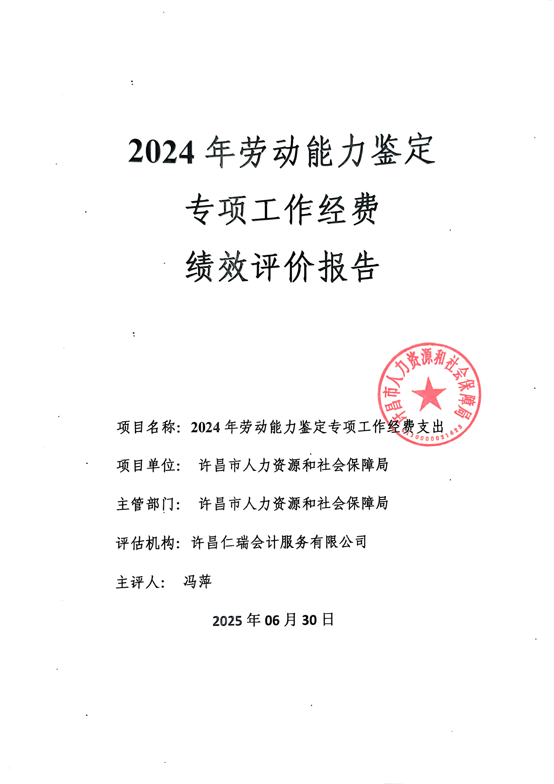
<PDF_KEY>edb7705e01554b9e84740ab2921f2519
40

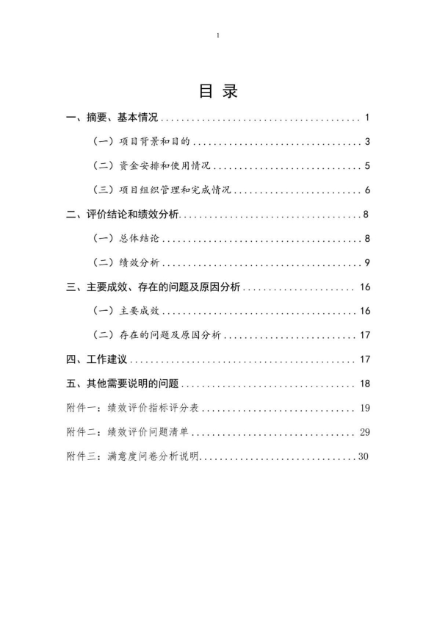
<PDF_KEY>edb7705e01554b9e84740ab2921f2519
41

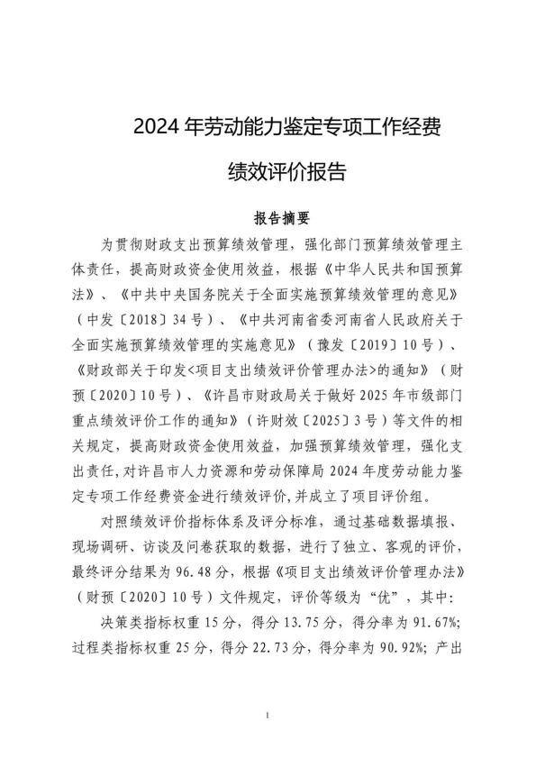
<PDF_KEY>edb7705e01554b9e84740ab2921f2519
42

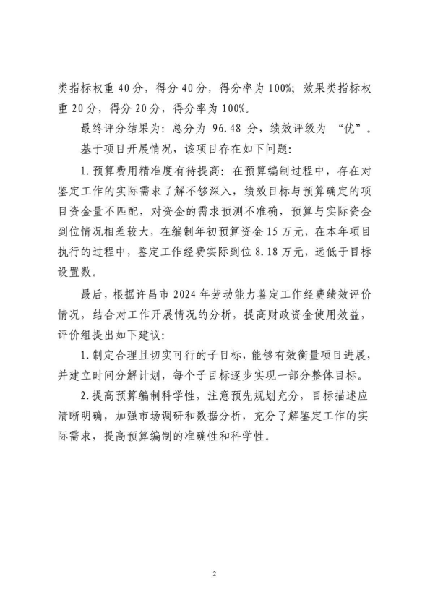
<PDF_KEY>edb7705e01554b9e84740ab2921f2519
43

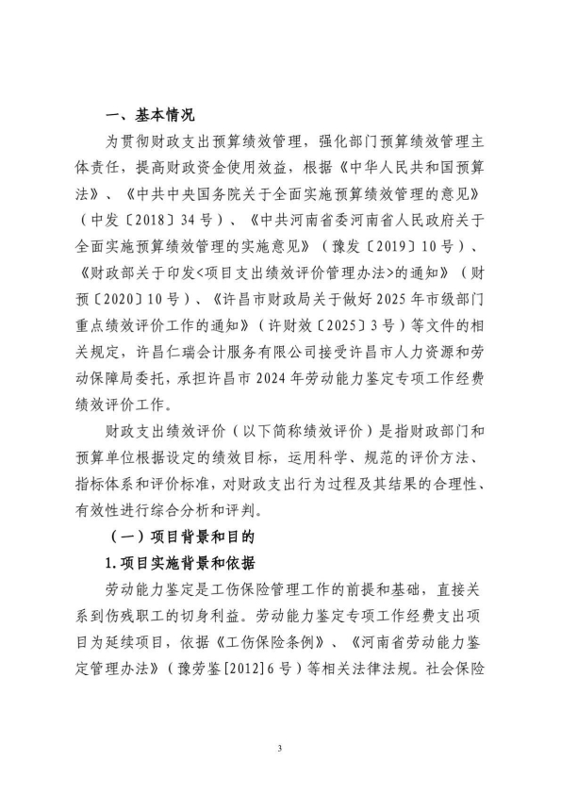
<PDF_KEY>edb7705e01554b9e84740ab2921f2519
44

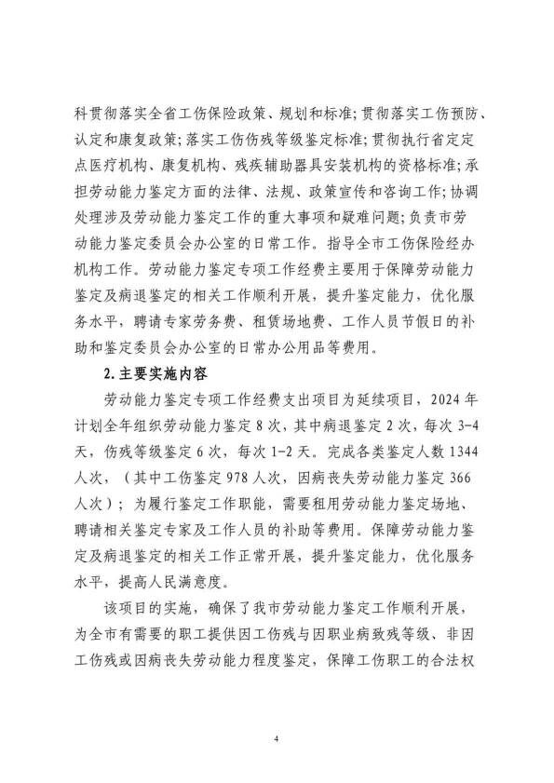
<PDF_KEY>edb7705e01554b9e84740ab2921f2519
45

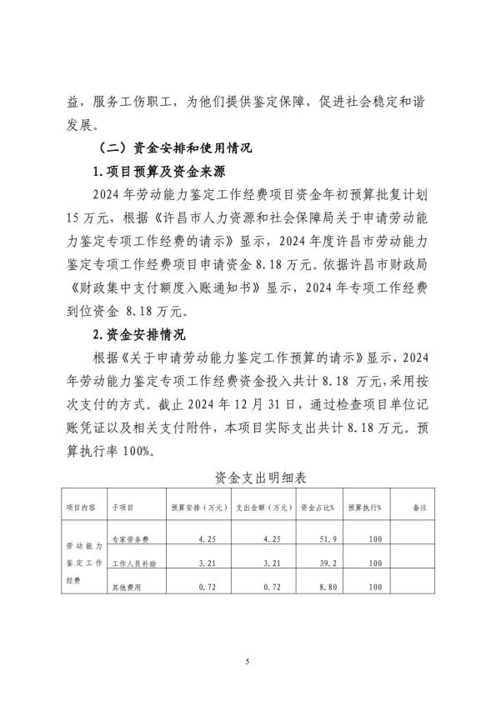
<PDF_KEY>edb7705e01554b9e84740ab2921f2519
46

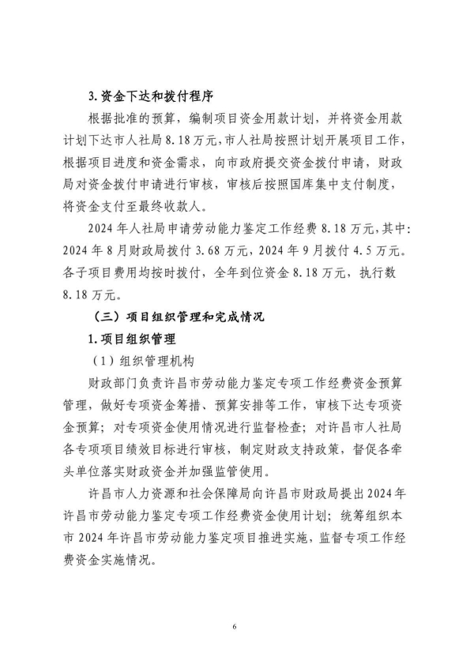
<PDF_KEY>edb7705e01554b9e84740ab2921f2519
47

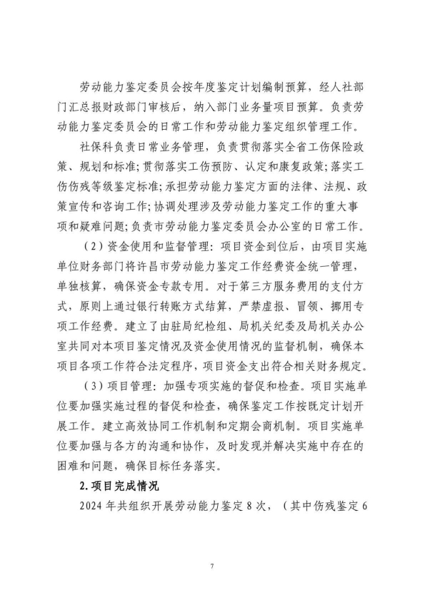
<PDF_KEY>edb7705e01554b9e84740ab2921f2519
48

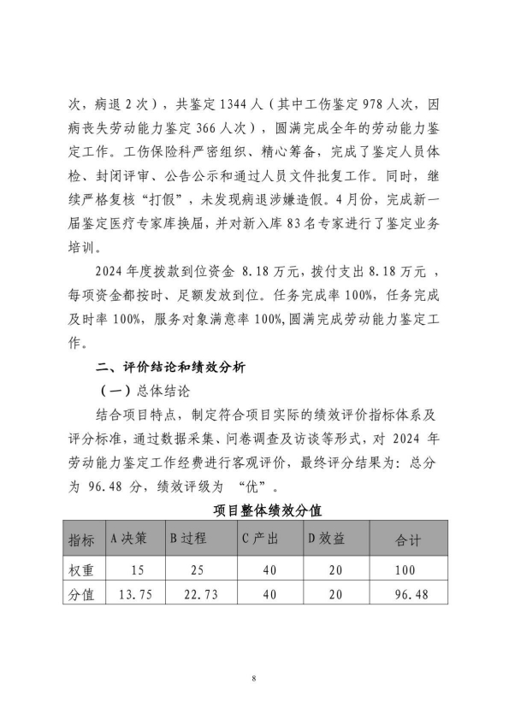
<PDF_KEY>edb7705e01554b9e84740ab2921f2519
49

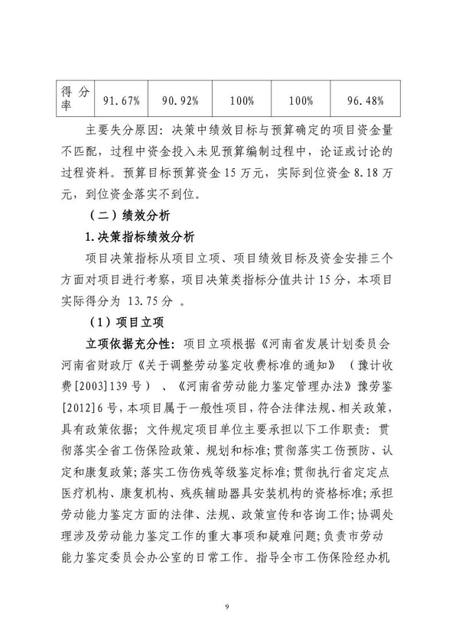
<PDF_KEY>edb7705e01554b9e84740ab2921f2519
50

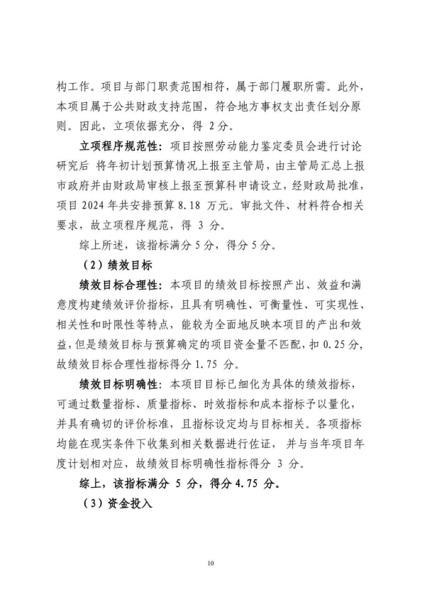
<PDF_KEY>edb7705e01554b9e84740ab2921f2519
51

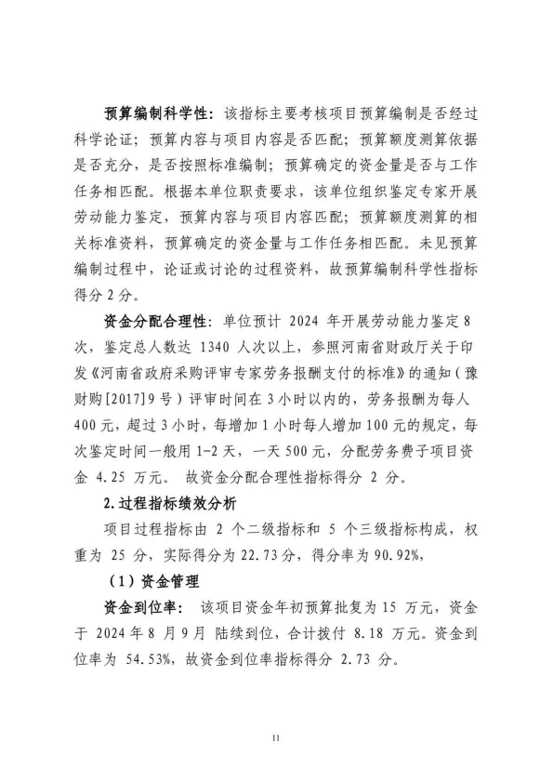
<PDF_KEY>edb7705e01554b9e84740ab2921f2519
52

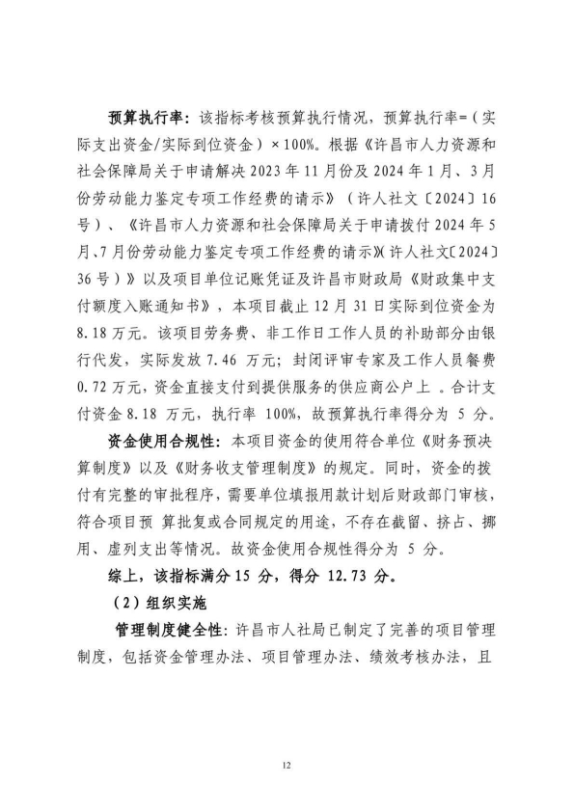
<PDF_KEY>edb7705e01554b9e84740ab2921f2519
53

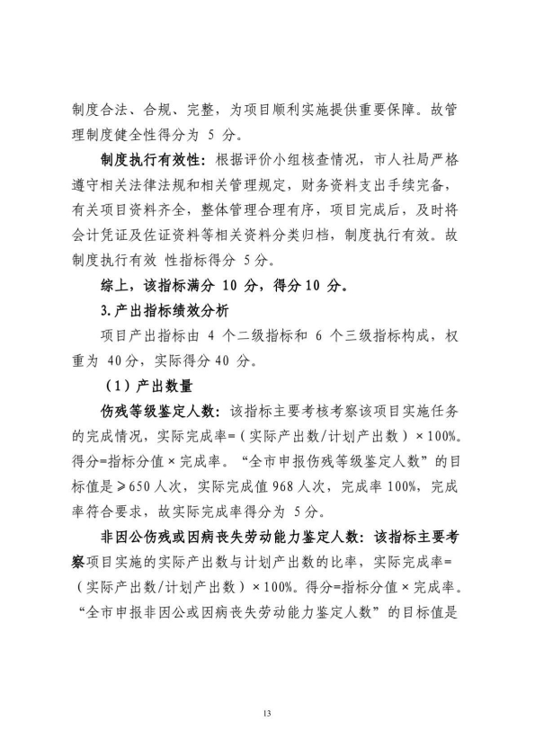
<PDF_KEY>edb7705e01554b9e84740ab2921f2519
54

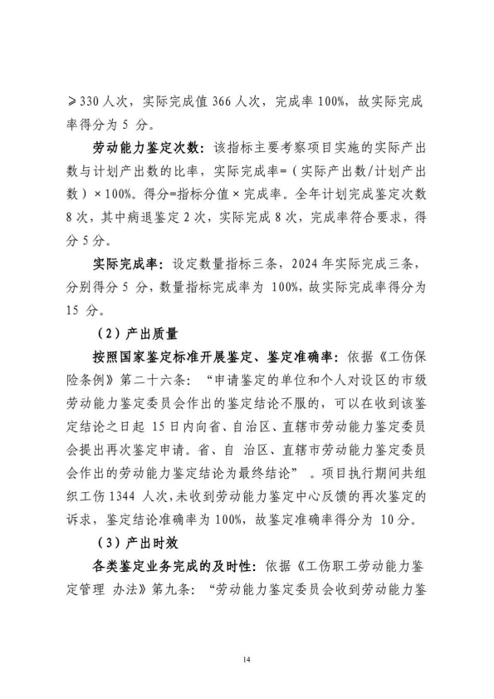
<PDF_KEY>edb7705e01554b9e84740ab2921f2519
55

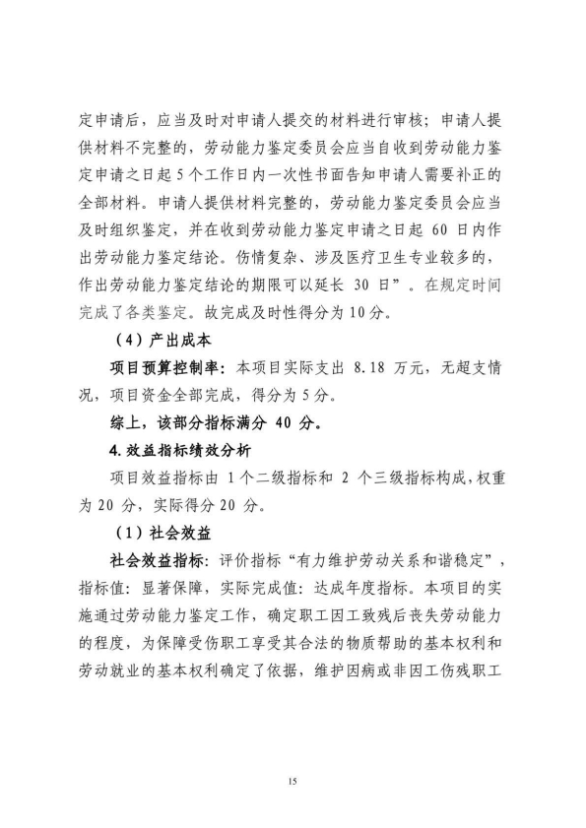
<PDF_KEY>edb7705e01554b9e84740ab2921f2519
56

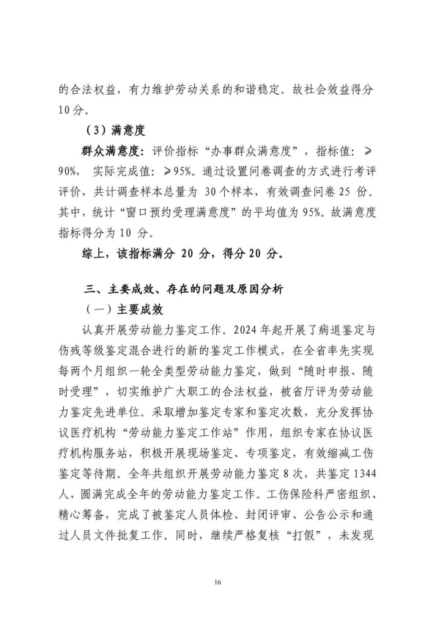
<PDF_KEY>edb7705e01554b9e84740ab2921f2519
57

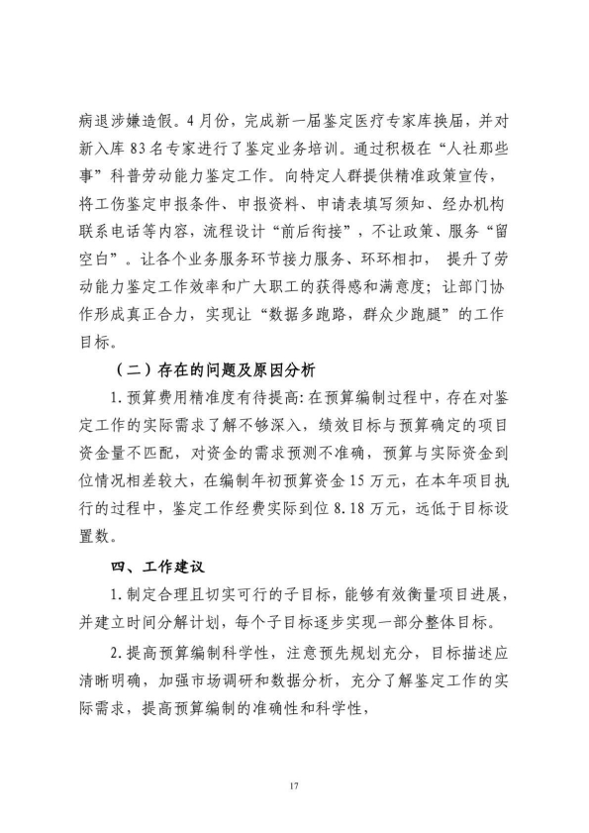
<PDF_KEY>edb7705e01554b9e84740ab2921f2519
58

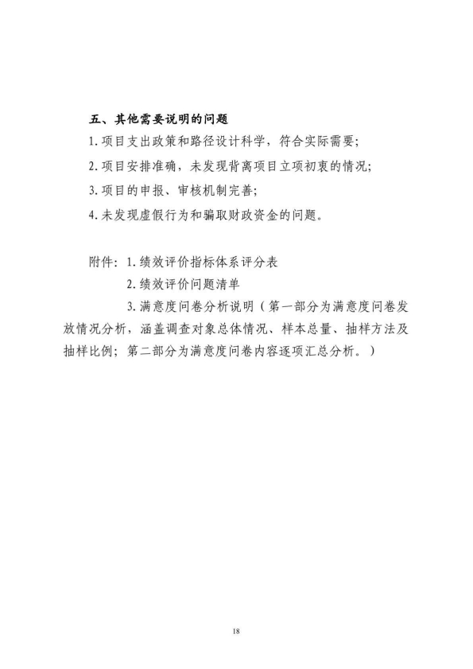
<PDF_KEY>edb7705e01554b9e84740ab2921f2519
59

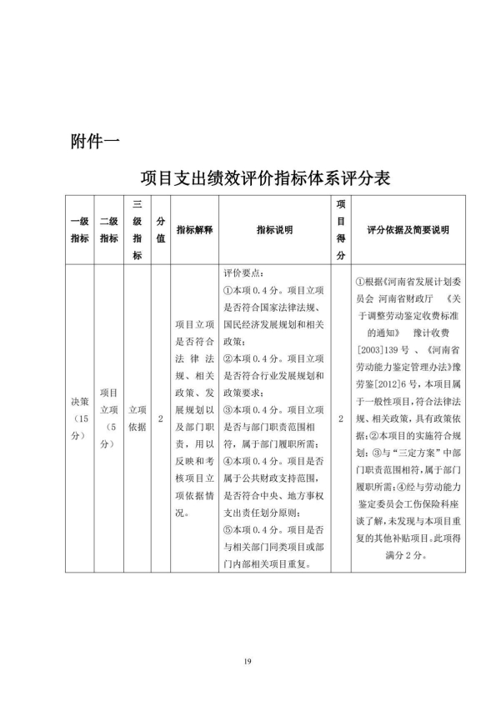
<PDF_KEY>edb7705e01554b9e84740ab2921f2519
60

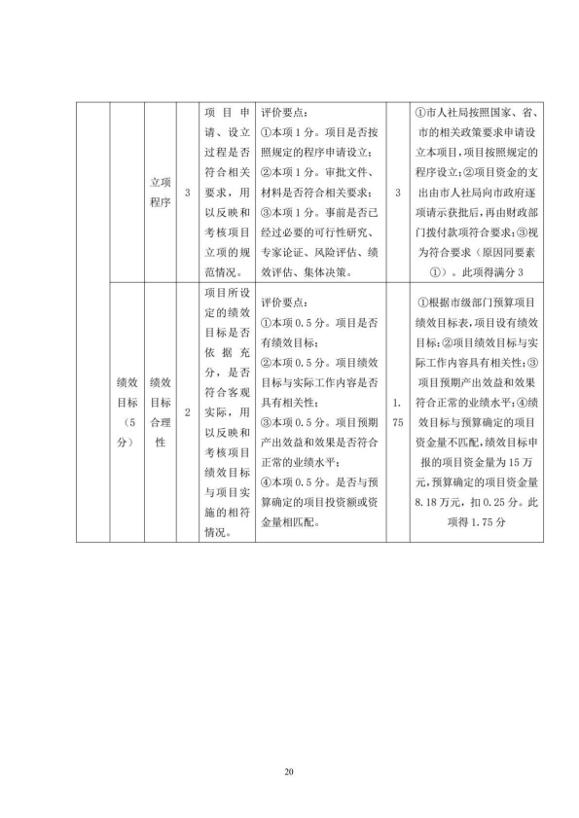
<PDF_KEY>edb7705e01554b9e84740ab2921f2519
61

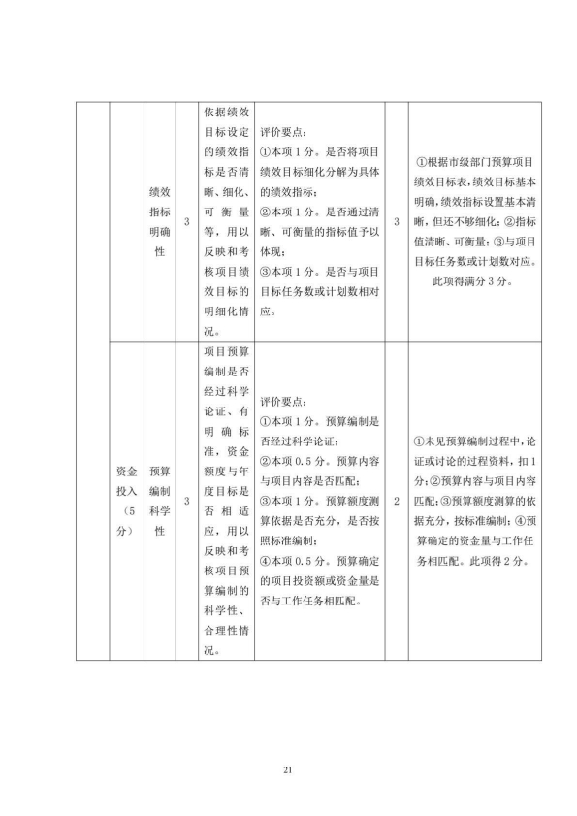
<PDF_KEY>edb7705e01554b9e84740ab2921f2519
62

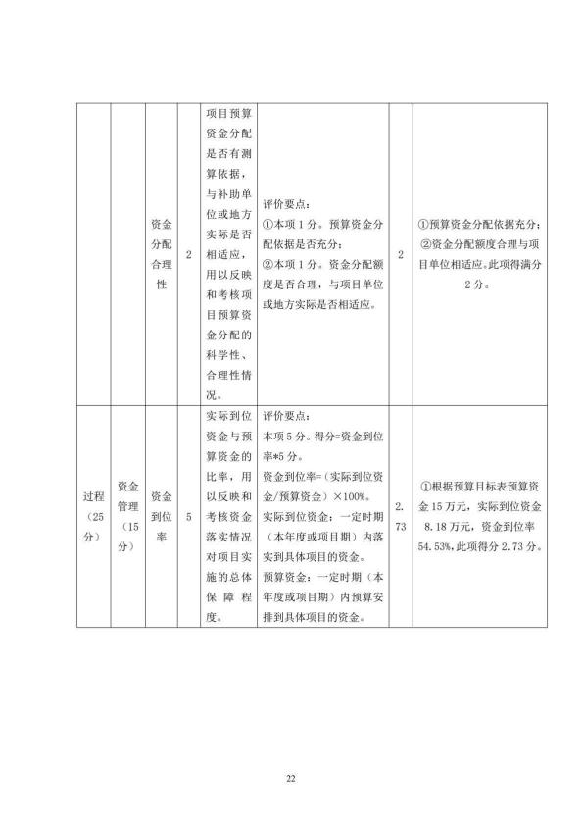
<PDF_KEY>edb7705e01554b9e84740ab2921f2519
63

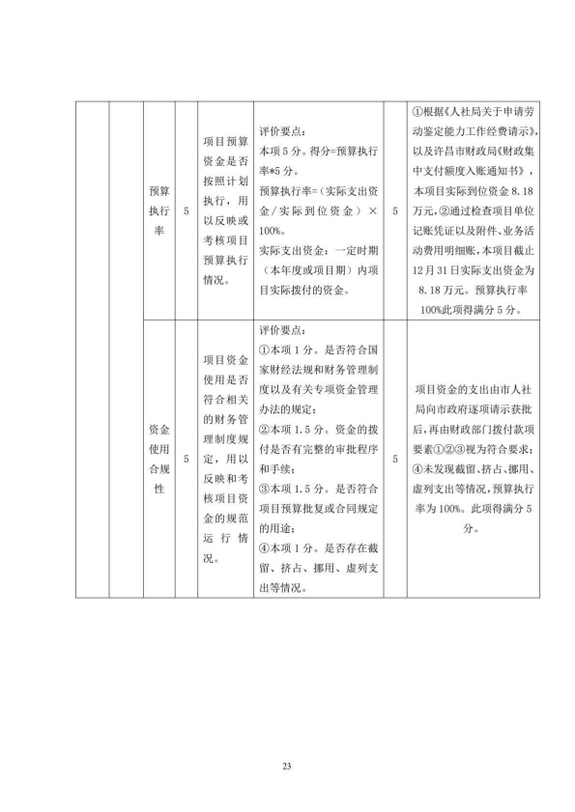
<PDF_KEY>edb7705e01554b9e84740ab2921f2519
64

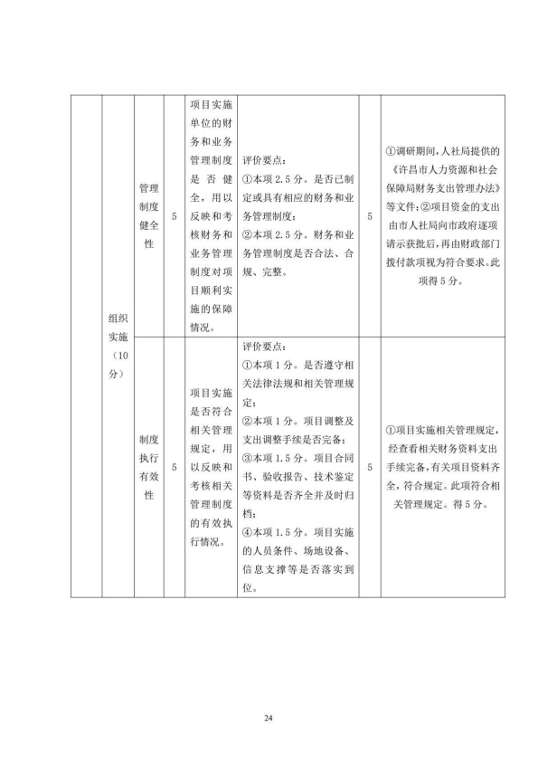
<PDF_KEY>edb7705e01554b9e84740ab2921f2519
65

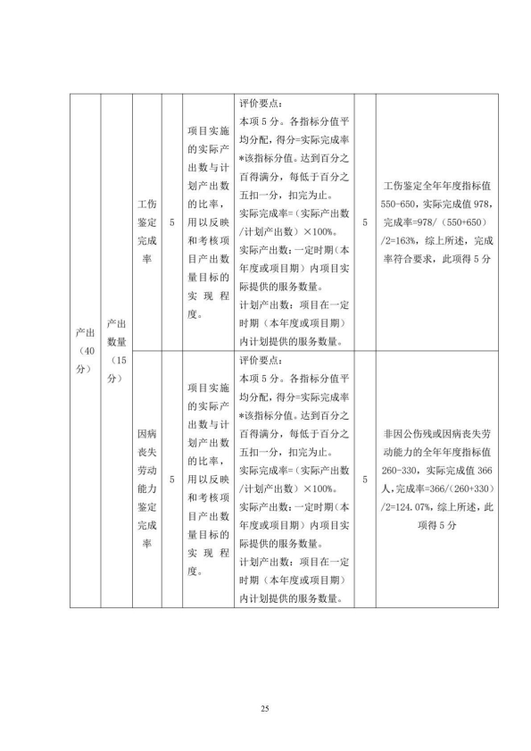
<PDF_KEY>edb7705e01554b9e84740ab2921f2519
66

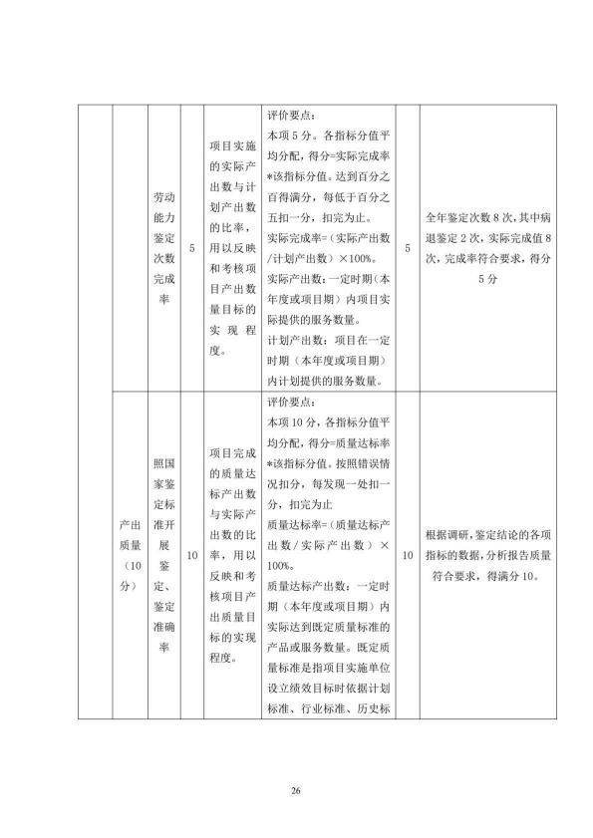
<PDF_KEY>edb7705e01554b9e84740ab2921f2519
67

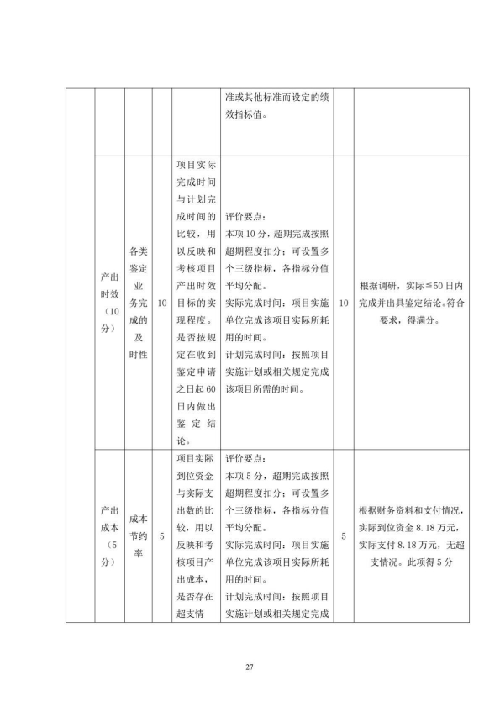
<PDF_KEY>edb7705e01554b9e84740ab2921f2519
68

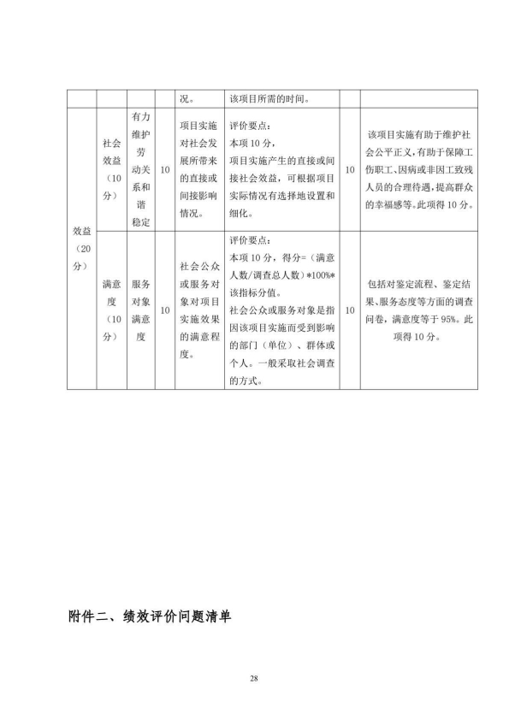
<PDF_KEY>edb7705e01554b9e84740ab2921f2519
69

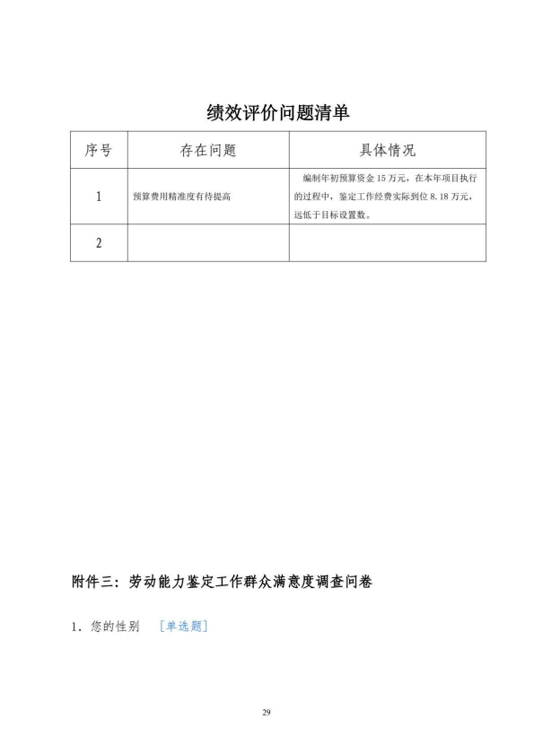
<PDF_KEY>edb7705e01554b9e84740ab2921f2519
70

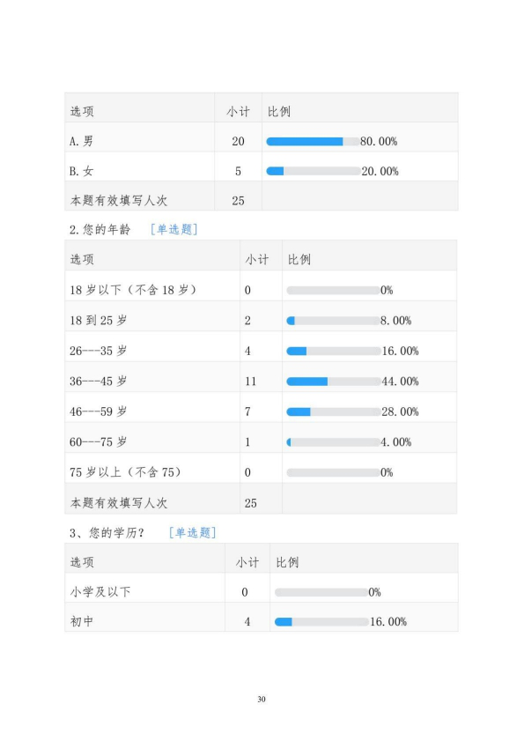
<PDF_KEY>edb7705e01554b9e84740ab2921f2519
71

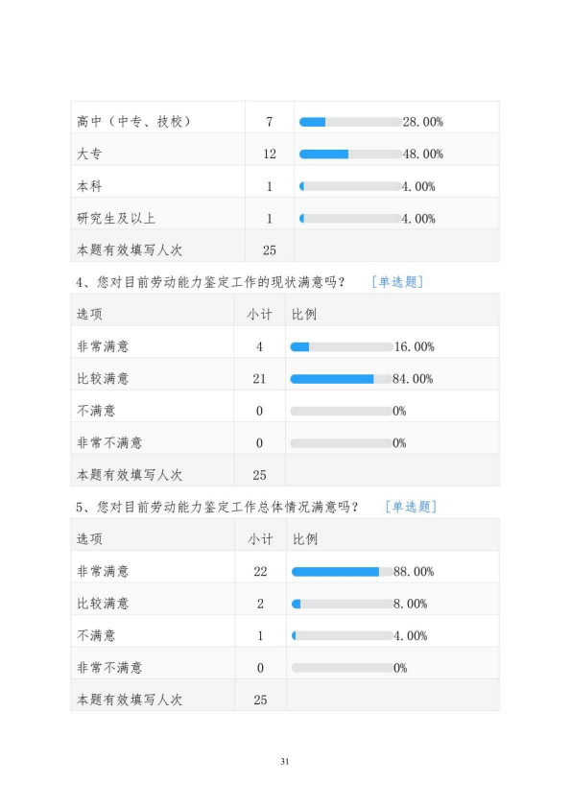
<PDF_KEY>edb7705e01554b9e84740ab2921f2519
72

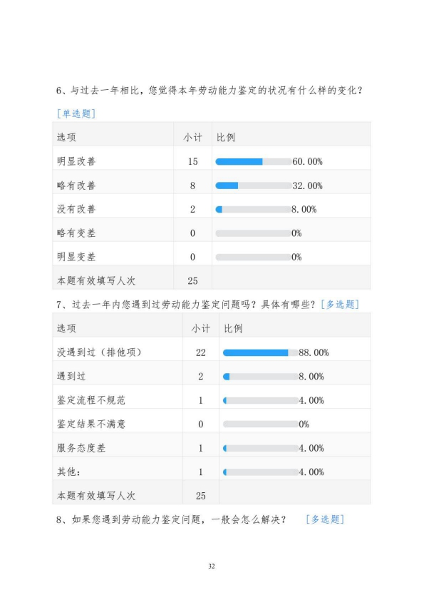
<PDF_KEY>edb7705e01554b9e84740ab2921f2519
73

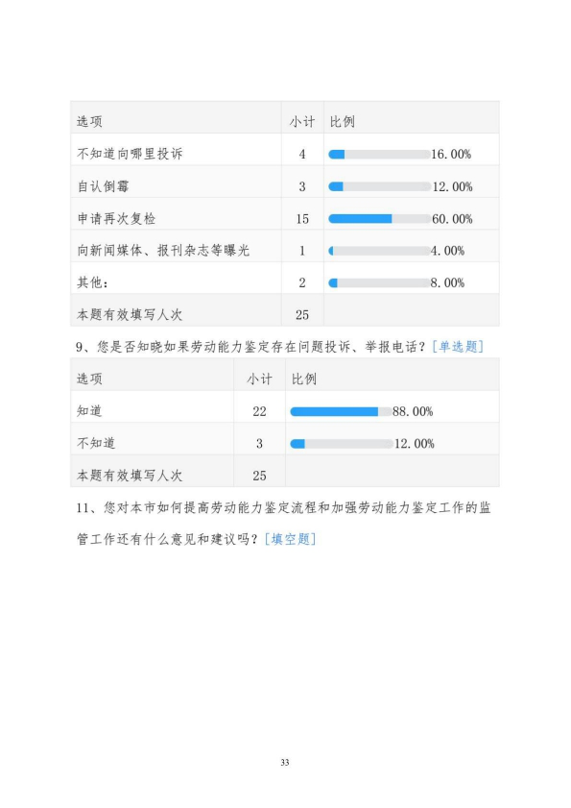
<PDF_KEY>edb7705e01554b9e84740ab2921f2519
74

